高速铁道技术专业
教学资源库建设方案

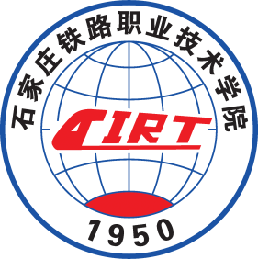

专业名称 高速铁道技术
所属专业大类名称 交通运输大类
所属专业类名称 铁道运输类
项目主持单位（盖章）石家庄铁路职业技术学院
项目主持人 胡振文
申报日期 2011年1月 28日

联合申报单位
联合院校：武汉铁路职业技术学院、郑州铁路职业技术学院、陕西铁路工程职业技术学院、山东职业学院（原济南铁道职业技术学院）、西安铁路职业技术学院、天津铁道职业技术学院、柳州铁道职业技术学院、天津城市建设管理职业技术学院
联合企业：中国铁建股份有限公司、中铁十七局集团有限公司、中国中铁二局机械筑路工程有限公司、中铁十四局集团第三工程有限公司、中铁十六局集团第一工程有限公司、中铁十二局集团第三工程公司京石铁路客运专线项目部、中铁十八局集团第一工程有限公司、中铁十四局集团第五工程有限公司、中铁十五局集团第六工程有限公司、中铁十八局集团第五工程有限公司、天津新亚太工程建设监理有限公司、北京冀东海强混凝土有限公司、中国铁道出版社
行业：中国职业教育学会轨道交通专业委员会
引 言
近年来，中国高速铁路技术发展迅猛，国内进行了大规模地高速铁路建设，2010年中国高铁营业里程达到8358公里。根据《国家中长期铁路网规划(2008年调整)》，到2020年，全国铁路营业里程将达到12万公里，规划“四纵四横”等客运专线以及城际客运系统,新建客运专线1.6 万公里以上，总投资规模达5万亿元。而且随着京津城际、武广客专等一批高速铁路的建成通车，以及拥有自主知识产权的高速动车组和大功率机车的成功研发并投入运营，标志着中国高铁已达到世界先进水平，完全具备了“走出去”的技术实力。铁道部适时做出了“全面实施中国铁路‘走出去’战略”决策，吹响了向世界铁路全面进军的号角。伴随国内大规模的高速铁路建设和中国高铁向海外扩展，急需大批具有技术创新能力的高素质高技能人才，但是，目前对于具有技术创新能力的高技能人才培养，还缺乏培养经验和有效的教育教学资源。因此，建设高速铁道技术国家级教学资源库，对于培养高素质高技能高速铁路建设人才，具有非常重要的战略意义。
因此，石家庄铁路职业技术学院作为一所原属中国铁建的高职院校，以铁路交通领域的明显优势与特色为支撑，果断将人才培养定位于引领国际高速铁道技术发展的“四懂”高技能人才。为此，石家庄铁路职业技术学院在何华武等三位院士的引领和中国职业教育学会轨道交通专业委员会的指导下，联合全国铁路运输类高职院校和相关企业，共同建设高速铁道技术专业教学资源库，积极为国内高速铁路建设和中国高铁“走出去”发展战略服务，助推中国高速铁路技术高技能人才培养在世界范围内成为旗帜。
高速铁道技术专业教学资源库具有以下鲜明特色：
1．定位高：为服务国内高速铁路建设和中国高铁“走出去”发展战略提供优质教育资源；
2．国际化：开发“双语”教学资源提升国际化人才培养水平；
3．技术新：采用三维数字化虚拟现实技术开发教学资源；
4．内容全：开发高速铁道技术专业所有课程的教学资源；
5．功能强：拓展开发了高速铁道供电和信号控制领域的教学资源。
目 录
一、建设必要性与意义 1
（一）建设必要性 1
1．服务国家“走出去”发展战略的需要 1
2．服务中国高铁“走出去”发展战略的需要 3
3．服务中国铁建“走出去”发展战略的需要 4
4．服务国内高速铁路大发展的需要 5
5. 国家示范性高等职业院校建设教育资源推广的需要 7
6．提升专业人才培养质量的迫切需要 8
7．提升高职院校社会服务能力的需要 8
（二）建设意义 9
1．为服务国家“走出去”发展战略提供优质的教育服务 9
2．为服务中国高铁“走出去”发展战略提供优质的教育服务 9
3．为服务中国铁建“走出去”发展战略提供优质的教育服务 10
4．为高速铁路大发展提供优质的教育服务 10
5．为推广“国家示范性校项目”建设成果提供服务平台 11
6．为学习者自主学习提供数字化网络资源 11
7．为推动高等职业教育信息化发展提供保障 12
二、建设基础 12
（一）项目主持单位和高速铁道技术专业优势 12
（二）联合申报单位的特色和优势 14
（三）创新了“CEC-CDIO做中学”教育教学理念 16
（四）实施了基于生产项目的工学结合人才培养模式改革 17
（五）开展了人才需求调研，确定了培养目标，细化了培养规格 18
1．人才培养目标及服务面向 18
2．人才培养规格及要求 18
（六）创新了基于生产项目做中学课程体系 23
1．提出了集成化课程设计“九步法” 23
2．形成了三个新型课程系统 24
3．设计了三级教学项目 25
4．编制了三年教学计划 26
5．深化了三系统课程改革 27
（七）设计了高速铁道技术专业资源库框架体系 28
（八）开发了校企合作网络管理平台 29
（九）项目建设参与院校课程建设成果显著 31
三、建设目标与思路 32
（一）建设目标 32
1．总体目标 32
2．具体目标 33
（二）建设思路 33
1．整合优势资源，建立合作机制，保证资源建设的共享性 33
2. 瞄准企业需求，设计人才培养方案，确保资源建设的实用性 34
3．贯彻行业标准，运用新技术，确保资源建设的先进性 34
4. 组建“协同开发团队”，整合优势资源，保障资源建设的前瞻性 34
5．采取多学科交叉，扩大专业面，保证资源建设的拓展性 35
6．采用项目管理，建立长效机制，保证资源建设的持续性 35
四、建设规划 35
（一）指导思想 35
（二）建设规划 36
1．瞄准需求，适时优化专业人才培养方案 36
2．规范管理，制定教学资源库建设标准 36
3．满足需要，开发优质教学资源 36
4．保障服务，构建开放型共享资源平台 37
5．完善机制，确保资源库持续更新 37
五、建设内容 37
（一）优化专业工学结合人才培养方案 38
（二）资源库建设内容 38
1．职业信息库建设 38
2．专业信息库建设 39
3．课程资源库建设 40
4．素材资源库建设 43
5．评价资源库建设 44
6．就业信息库建设 44
（三）教学资源库网络管理平台建设 45
（四）校企合作网络管理平台建设 47
（五）高速铁路信息化博物馆建设 48
六、项目实施 48
（一）资源库的建设 48
（二）资源库的推广 50
（三）资源库的更新 50
（四）知识产权保护 51
七、保障措施 51
（一）组织保障 51
1．世界高速铁道领军人物引领资源库建设走在国际前沿 51
2．教育部、铁道部、行业协会各级专家领导保障资源库建设的可持续发展 52
3．名师、能工巧匠等行业专家保障资源库建设的先进性 52
4．高素质“协同开发团队”保障资源库建设的顺利实施 52
（二）资金保障 53
1．项目资金投入保障 53
2．建立项目资金管理制度 53
（三）管理保障 54
八、资金预算 54
九、预期效果 57
（一）提升国际化人才培养质量，服务“走出去”发展战略 57
（二）推广优质教学资源，促进铁道运输行业发展 57
（三）共享教学改革成果，提升专业人才培养质量 58
（四）共享信息资源，提高校企合作成效 58
（五）海外推广“双语”资源，推进中国高职教育国际化进程 59
十、特色创新 60
附件 61
附件1高速铁路技术专业教学资源库项目经费管理实施细则 61
附件2高速铁路技术专业教学资源库建设项目管理办法 63
附件3高速铁路技术专业资源库建设首席顾问及核心团队成员名单 67
附件4高速铁路技术专业资源库建设核心课程资源清单 74

高速铁道技术专业教学资源库建设方案
本方案依据教育部、财政部《关于实施国家示范性高等职业院校建设计划加快高等职业教育改革与发展的意见》（教高[2006]14号），《关于开展高等职业教育专业教学资源库2011年度项目遴选工作的通知》（教高司函[2010]275号）编制。方案包括项目建设必要性与意义、项目建设基础、建设目标与思路、建设规划、建设内容、项目实施、资金预算、保障措施、预期效果、特色创新十个部分。

一、建设必要性与意义
近年来，中国高速铁路技术发展迅猛，2010年中国高铁营业里程达到8358公里。根据《国家中长期铁路网规划(2008年调整)》制定的发展目标，到2020年，全国铁路营业里程将达到12万公里，规划“四纵四横”等客运专线以及城际客运系统,建设客运专线1.6 万公里以上，建设新线约4.1 万公里，总投资规模达5万亿元。
随着我国青藏铁路的建成通车，既有线提速调图的成功实施，大秦铁路重载运输的极限突破，京津城际、郑西、武广客专等一批高速铁路的开通运营，我国铁路在国际上产生了重大影响，迎来了全方位对外开放的重大历史机遇。为了更好地开拓国际市场，打造中国铁路品牌，推动我国经济持续健康发展，铁道部党组适时做出了“全面实施中国铁路‘走出去’战略”决策，吹响了向世界铁路全面进军的号角。
伴随国内大规模高速铁路建设和中国铁路“走出去”发展战略地实施，使得铁路行业急需大批具有技术创新能力的高素质高技能人才，但是，目前对于具有技术创新能力的高技能人才培养，还缺乏培养经验和有效的教育教学资源。因此，建设高速铁道技术国家级教学资源库，对于培养高素质高技能高速铁路建设人才，不仅非常必要，而且具有非常重要的战略意义，其必要性和建设意义具体描述如下：

（一）建设必要性

1．服务国家“走出去”发展战略的需要
中国改革开放的总设计师邓小平是同志，开创了中国特色改革开放发展的新时代，“引进来”战略启动了中国的产业创新和市场革命，全世界认识了中国改革开放三十年的成就和惊人的发展速度，中国人富起来了！国家主席胡锦涛宣布并实施“走出去”发展战略，是中国5000多年来首次全面开放对外投资与合作，“走出去”发展战略是中国根据经济全球化新形势和国民经济发展的内在需要做出的重大决策，更是中国新时代实力的体现。党的十七大报告指出：“坚持对外开放的基本国策，把‘引进来’和‘走出去’更好地结合起来，扩大开放领域，优化开放结构，提高开放质量，完善内外联动，互利共赢、安全高效的开放型经济体系，形成经济全球化条件下参与国际经济合作和竞争的新优势。”
发轫于美国次贷危机的世界金融危机打破了发达国家提供市场、发展中国家提供产品、发达国家高负债消费发展中国家高储蓄投资的世界经济增长模式。在后危机时代，国际市场在发达国家“去杠杆化”与“再工业化”的双重作用下将处于中长期萎缩趋势，中国出口导向的经济增长模式所依赖的外部市场条件已不可持续，中国出口产品面临越来越大的经济成本、贸易摩擦与政治风险。发达国家为了尽快走出金融危机的困扰，不同程度地加大了对全球战略性资源如石油、矿产、森林等的控制与争夺，同时对新技术开发加强了扶持力度，决胜未来的战略性新兴产业的竞争日趋激烈。经济领域的激烈竞争诱发政治领域的“中国威胁论”，使中国企业“走出去”面临的外部环境存在诸多不利因素。
“十二五”时期是中国发展方式转型需要取得突破性进展的开局阶段。长期高投资与低消费造成的国内供需失衡使产能过剩在诸多产业普遍存在，后危机时代亟待在出口之外寻求对外直接投资的方式消化过剩产能。长期的高要素投入、高资源消耗与高环境污染的粗放增长方式不利于“环境友好、资源节约”的两型社会建设，“十二五”时期亟待中国企业“走出去”广泛参与国际分工，加快集约型生产技术与生产方式的创新，加大产业结构向高级化升级，促进新型工业化发展。“十二五”时期，新型工业化与新型城镇化将处于加速发展时期，宏观经济正常运行对石油、矿产、森林等基础资源的外部依赖将进一步深化，亟待中国企业“走出去”实现对国外资源的整合。
因此，全球化的大潮日愈冲击着经济快速增长的中国，“走出去”战略已经成为中国企业做强做大和持续发展的重要选择，为中国企业实现品牌国际化发展提供了一个历史性的机遇。因此，中国品牌走向世界的发展之路是中国企业未来发展的必由之路，加快实施“走出去”战略，主动参与国际竞争与合作，是中国在参与经济全球化进程中优化资源配置、与其它国家相互取长补短、实现共同发展的必然选择。
然而，国际市场上的竞争，如今正从资本、资源竞争逐渐向人才竞争转变。中国企业“走出去”发展战略，急需大批国际化人才，国际化人才对增强企业的竞争力有着十分重要的作用。

2．服务中国高铁“走出去”发展战略的需要
随着京津、武广、郑西、沪宁和沪杭等高速铁路相继建成，我国高速铁路技术在诸多方面达到了国际领先水平。目前，中国的高速铁路技术在许多领域走在世界前列，已经由过去的“追赶者”变成世界铁路的“领跑者”。据经济之声报道，过去的五年，我国高速铁路实现了从无到有、从“追赶”到“引领”的跨越式发展。中国高铁发展模式是科学发展的典范，是自主创新的典范，是节能环保的典范。继往开来，中国高铁作为我国自主创新的一面旗帜，将引领中国由“中国制造”迈进“中国创造”的新时代。目前,我国已成为世界上高速铁路系统技术最全、集成能力最强、运营里程最长、运行速度最高、在建规模最大的国家,引领着世界高铁发展的新潮流。
近年来，我国铁路发展所取得的辉煌成就在国际上产生了重大影响，仅京津城际铁路，自运行以来就受到了100多个国家的元首、政要和代表团的参观考察与高度评价。目前，主动提出希望与我国铁路进行技术交流的国家越来越多，主动提出希望派团来华学习的国家越来越多，主动提出希望中国铁路参与其国内铁路建设的国家越来越多。因此，中国铁路全面实施“走出去”发展战略，不仅是扩大我国对外影响力，更好地推行与邻为善、与邻为伴的周边外交方针的客观需要，也是为世界铁路发展注入新的活力，推进世界铁路加快发展的必然趋势。因此，中国铁路全面实施“走出去”战略是世界铁路发展的必然趋势。
自2008年8月1号，中国第一条高速铁路京津城际开通运营以来，已经有100多位国家的元首、政要和专家学者考察了中国的高速铁路，对中国高铁的发展产生了极大的兴趣，给予了高度评价。不少国家与我国铁路签订了双边合作文件。铁道部成立了中美、中加、中俄、中巴、中南、中老、中泰、中柬、中缅、中伊、中土、中委、中吉乌、中波、中印及中国与中东国家等境外合作项目协调组，组织国内有关企业开拓境外铁路工程承包和装备出口市场，取得重要成果。
为了更好地开拓国际市场，打造中国铁路品牌，推动我国经济持续健康发展，铁道部党组适时做出了“全面实施中国铁路‘走出去’战略”决策，吹响了向世界铁路全面进军的号角。国家强力支持中国高铁“走出去”发展战略,海外市场空间广阔。2010年初,铁道部与中国工商银行在北京正式签署《实施铁路“走出去”战略合作协议》,统筹国内的技术、管理、人才、资金以及施工队伍方面的资源,遵循国际惯例,积极参与市场竞争,重点支持中国铁路相关产业“走出去”。2010年12月7日至12月9日,第七届世界高速铁路大会移师中国,也凸显了中国高铁的实力和全球影响力。未来10-20年将是全球高铁发展的“黄金时期”,预计到2020年全球将有2-3万公里的高铁线路建成运营。中国高铁凭借极强的综合竞争优势,将在巨大的海外市场中占有一席之地。
同样，中国高铁“走出去”发展战略，也急需大批国际化人才，加强国际化人才的培养，为中国高铁“走出去”提供人才支撑。

3．服务中国铁建“走出去”发展战略的需要
中国铁建是国资委管理的特大型中央企业，于2008年分别在上海和香港上市，业务涵盖工程承包、勘察设计咨询、工业制造、房地产开发、物流与物资贸易、资本运营、矿产开发等。独立修建4万多公里铁路、3万多公里高速公路；修建了中国第一条地铁；修建了中国第一条跨座式单轨交通；修建了世界第一条磁悬浮商业运营线；修建了世界海拔最高的铁路；修建了世界时速最快的高速铁路。在高速铁路、高原铁路、重载铁路、沙漠铁路以及既有铁路提速五大技术领域，确立了世界领先地位。2009年，总资产2830亿元，净资产541亿元，新签合同额6013亿元，营业收入3555亿元。2010年 “世界企业500强”排名第133位，“中国企业500强”排名第8位，已成为全球最大的建筑企业。
在中国建设发展的每一个时期都作出了应有的贡献，并积极实施“走出去”战略，在国际舞台上施展作为，展示实力，发展壮大。截至目前，中国铁建已成为全球最大的工程承包商，足迹遍及除台湾省外的中国所有省市自治区，在全球42个国家和地区设有分公司、办事处并开展业务。在建海外工程规模超过了1500亿元，是我国最大的海外工程承包商，全球位居第四。已经连续5年进入世界500强，今年排名133位，超过了法国万喜，位列全球建筑企业之首。在高速铁路领域，中国铁建的业绩十分出色，中国铁建承建了我国高速铁路已建或在建的约60%的工程。
在加大国内基础设施建设、拉动内需的同时，为应对几年后国内基建可能出现的高潮退却的局面，保持企业的平稳快速发展，中国铁建还加大了开拓海外市场的力度，目前有7000个项目在国内外同时建设。在2009年全球金融危机的环境下，中国铁建海外工程业务逆势而上，海外新签合同额597亿元，同比增长41.6%；待完成合同额1204亿元，同比增长45.4%；海外工程承包实现收入达223亿元，同比增长29.7%。目前，公司业务遍及全球42个国家和地区，在建工程规模超过1500亿元。2009年，中国铁建中标沙特麦加朝觐轻轨工程、阿尔及利亚复线铁路、利比亚西线铁路等多项重大海外项目，阿尔及利亚东西高速公路等重点工程项目已经取得了很大的进展，进一步树立了中国铁建在海外市场的品牌。
2011年1月18日，据《环球时报》报道：当地时间1月15日，中国铁建代表团在美国加利福尼亚州勘探地形，准备竞标当地的高铁建设项目。加州高铁总长约1100公里，将连接洛杉矶和旧金山等加州大城市，穿越弗雷斯诺市，第一阶段项目造价预计为450亿美元，高铁最高设计时速为350公里，2012年开始动工建设，总工期预计10年。
同样，中国铁建国内和海外高速铁路工程的建设，也急需大批高素质高技能人才。

4．服务国内高速铁路大发展的需要
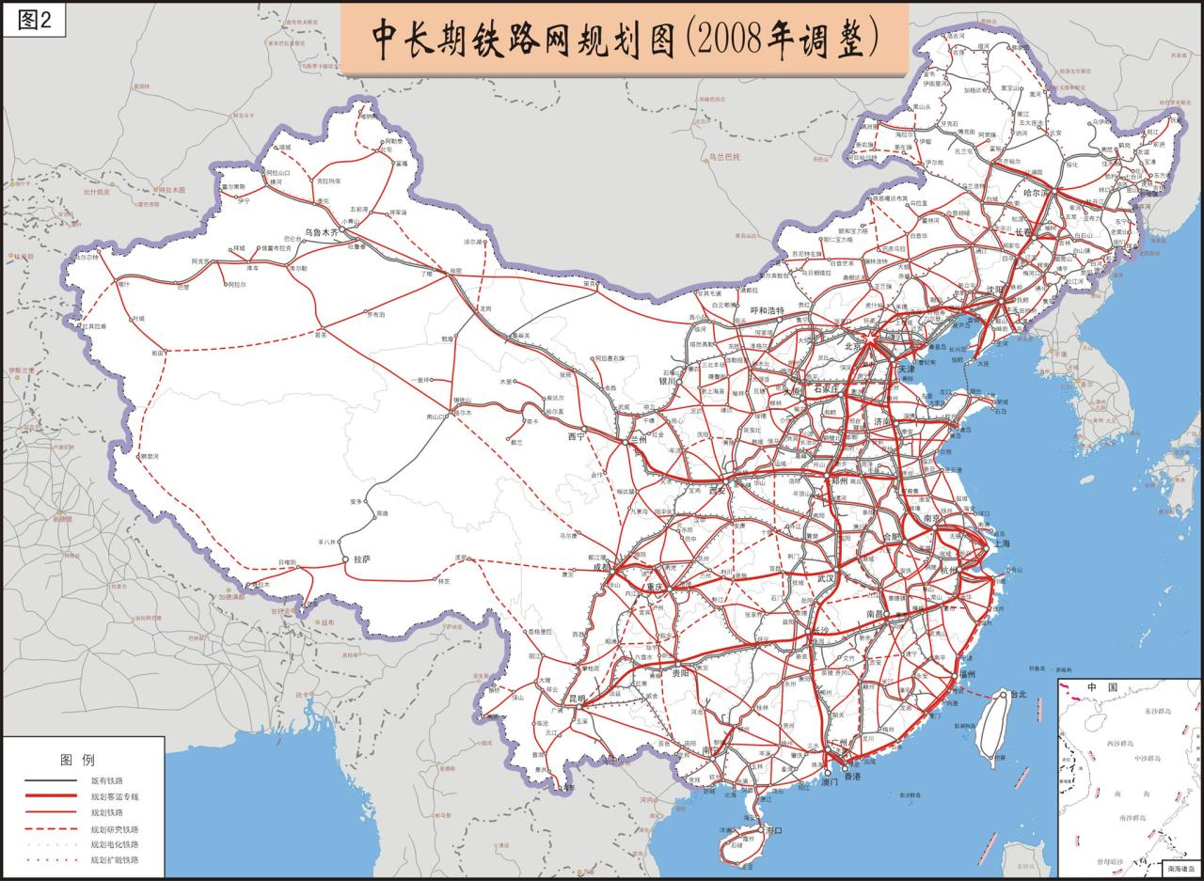
图1.1中长期铁路网规划(2008年调整)
根据《国家中长期铁路网规划(2008年调整)》制定的发展目标，到2020年，全国铁路营业里程将达到12万公里（仅次于美国，居全球第二），规划“四纵四横”等客运专线以及城际客运系统；完善路网布局和西部开发性新线；加强既有路网技术改造和枢纽建设。建设客运专线1.6 万公里以上，建设新线约4.1 万公里，既有线增建二线1.9 万公里，既有线电气化2.5 万公里，总投资规模达5万亿元。届时，浩瀚的960万平方公里国土，将由一张星罗棋布的高速铁路网相连接，基本形成布局合理、结构清晰、功能完善、衔接顺畅的铁路网络，运输能力满足国民经济和社会发展需要，主要技术装备达到或接近国际先进水平。
2011年1月4日在北京召开了全国铁路工作会议，铁道部部长刘志军在会上作了《深入贯彻落实科学发展观，进一步开创铁路现代化建设新局面》的工作报告。工作报告总结2010年和“十一五”铁路工作，明确了“十二五”目标和任务，部署了2011年重点工作。目前我国铁路在建规模达到3万多公里，其中高铁在建规模达到1万多公里，基础建设达到鼎盛时期。2008-2011年我国铁路基建投资分别为：3376亿元、6006亿元、7091亿元及7000亿元，同比增速2009年为77.9%，2010年为18.07%，2010年，完成新线投产4,986公里，全国铁路营业里程达到9.1万公里，同比增长5.8%。截至2010年底，中国新建高铁营业里程达到5149公里，加上既有线路提速，目前中国高铁营业里程达到8358公里。
2011年，全年计划完成基本建设投资7,000亿元，新线铺轨7,935公里，复线铺轨6,211公里，新线投产7,901公里，复线投产6,861公里，电气化投产8,800公里，高铁投产4,715公里；北京—上海、哈尔滨—大连、天津—秦皇岛、南京—杭州、杭州—宁波等一大批高速铁路将建成通车。
十二五规划展望：2015年全国铁路营业里程达到12万公里以上，其中高速铁路1.6万公里以上，西部铁路5万公里以上，复线率和电气化率分别达到50%、60%。全路投入运营的动车组达到1,500列以上；大功率机车成为主要干线的主力机型，投入运用的大功率机车达到1.3万台以上，占机车保有量的60%。2015年，以“四纵四横”的高铁路网为主骨架的快速铁路网基本建成，将使“人便其行、货畅其流”的目标成为现实。
据统计，每增建1公里铁路需要技术人员约22人，其中7～8人是新增人员。未来几年，新建铁路年均需求24000名高素质高技能型专门人才，而目前国内高职院校铁道工程及相关专业的年均毕业生数量尚不足8000人，远不能满足日益扩大的市场需求。同时，随着铁路建设市场开放，除了中国中铁和中国铁建外，中国交通建设集团有限公司、中国水利水电建设集团公司、中国建筑股份有限公司等企业也纷纷加入铁路建设领域，毫无疑问，在这种情形下，无疑需要更多的高素质高技能型人才。
国内国际的城市地铁,平均每公里线路所需的员工数为50～90 人, 其中施工技术人员为7～8人。由此计算，“十二五”期间地下工程建设将需要2万余名高素质高级技能型专门人才。而目前国内地下工程及相关专业的毕业生每年不足千人，相关专业高素质高级技能型专门人才缺口很大。
随着我国铁路、地铁快速发展以及产业结构的调整和技术标准的升级，从事试验检测的技术人员匮乏的现象逐渐凸现。按照目前铁道部对施工项目的“9521”管理模式，材料员是其中的9大员之一。目前试验检测人员已经成为铁路施工企业招聘的重点对象。预计在今后10年内，铁路工程试验与检测方向的高素质高级技能型专门人才将以20%左右的速度逐年递增。
综上所述，新一轮大规模高速铁路的建设，使得铁路行业急需一大批应用型高技能人才。这对职业技术教育尤其是我们这样唯一一所集铁路、交通、测绘为一体的高等职业院校而言，铁路、交通、测绘的大发展是一个难得的机遇。但是，目前对于具有技术创新能力的高技能人才培养，还缺乏培养经验和有效的教育教学资源，因此，建设高速铁道技术专业教学资源库，必然推动高速铁路建设的发展，培养更多高素质、高技能的高速铁路人才，为高速铁路事业的大发展做出贡献。

5. 国家示范性高等职业院校建设教育资源推广的需要
2006年教育部、财政部启动了“国家示范性高等职业院校建设计划”（以下简称示范校项目），先后分三批遴选出100所建设单位。至今首批、第二批70所已顺利通过教育部、财政部验收。各示范院校在工学结合人才培养模式改革、工学结合课程改革、行动导向教学实施方面做了积极的探索，形成了大量的优质教学资源。诸如：专业建设成功经验、课程改革成果和优质的数字化教学资源。但是，示范校的建设成果普适性不强，主要是适应于本校的教学和实训特点，使得其他高职院校，特别是资源不足院校的同类专业难以共享。
教学资源库建设是“国家示范校建设项目”中的重要任务，教育部《关于实施国家示范性高等职业院校建设计划，加快高等职业教育改革与发展的意见》（教高[2006]14号）文件中对创建共享型专业教学资源库做了以下描述：对需求量大、覆盖面广的专业，中央财政安排经费支持研制共享型专业教学资源库，主要内容包括专业教学目标与标准、精品课程体系、教学内容、实验实训、教学指导、学习评价等要素，以规范专业教学基本要求，共享优质教学资源；针对职业岗位要求，强化就业能力培养，为实施“双证书”制度构建专业认证体系；开放教学资源环境，满足学生自主学习需要，为高技能人才的培养和构建终身学习体系搭建公共平台。另外，教育部《关于全面提高高等职业教育教学质量的若干意见》（教高[2006]16号）文件中也提到“重视优质教学资源和网络信息资源的利用，把现代信息技术作为提高教学质量的重要手段，不断推进教学资源的共建共享，提高优质教学资源的使用效率，扩大受益面”。

6．提升专业人才培养质量的迫切需要
《国家中长期教育改革和发展规划纲要(2010—2020)》明确提出：“建设有效共享、覆盖各级各类教育的国家数字化教学资源库和公共服务平台”。教育部《关于推进高等职业教育改革发展的若干意见》也明确提出：“要加大实训基地、师资队伍建设、专业教学资源库等专项资金的投入，发挥专项资金的激励作用，提高使用效益，改善办学条件，增强高等职业院校基础能力。”
《国家高等职业教育发展规划（2011－2015年）》明确提出“开发共享型教学资源库，整体提升专业人才培养质量”:“以现代信息技术为支撑，选择与国家产业规划及经济社会发展联系紧密、布点量大的专业，建设50个左右代表国家水平、具有高等职业教育特色的标志性、共享型专业教学资源库，解决高等职业院校专业共性需求，实现优质资源共享，带动全国高等职业院校专业教学模式和教学方法改革，整体提升高等职业教育人才培养质量和社会服务能力。”
按照“校企联合、共建共享、边建边用”的原则，依据企业人才需求确定建设专业人才培养目标，系统设计专业课程体系，以企业技术应用为重点建设涵盖教学设计、教学实施教学评价的数字化专业教学资源，包括专业介绍、人才培养方案，教学环境、网络课程、培训项目，以及测评系统等内容；通过先进技术支撑、开放式管理、网络运行、持续更新等方式，实现10万人同时在线、每日100万人次的访问量规模，为高等职业院校师生、企业和社会学习者提供资源检索、信息查询、资料下载、教学指导、学习咨询、就业支持、人员培训等服务。

7．提升高职院校社会服务能力的需要
高职院校不仅要培养区域产业发展急需人才，拓展社会服务功能，而且要面向行业企业开展技术服务，面向区域开展高技能和新技术培训，参与企业技术创新和研发，为企业职工和社会成员提供多样化继续教育、为中职毕业生在岗接受高等学历教育创造条件，增强服务国家区域发展战略的能力。大批企业职工、农民工的再培训，同样也急需规范化的培训资源。

（二）建设意义
铁路是国民经济的大动脉，是国家重点支持的建设行业。根据《中长期铁路网规划》，未来很长一段时间内，国家将大力进行铁路新线建设和既有线改造，高速铁路、重载铁路、地铁等将成为建设的热点。这就造成了铁路行业日趋旺盛的人才需求与高职院校毕业生供给数量不足的矛盾，甚至出现了用人单位提前一两年来学院“抢购人才”的现象石家庄铁路职业技术学院与其他院校和企业联合建设高速铁道技术专业教学资源库，直接为全国铁路、地铁、建筑行业和海外高速铁路建设高技能人才培养提供教学保障，将在培养全国铁路、地铁、建筑行业及海外工程高素质高技能型人才，培养“四懂”国际化人才，培训相关企业在职员工以及改善民生、构建终身教育体系方面发挥不可替代的作用，具有明显的行业综合优势，为国家“走出去”发展战略和高速铁路大发展服务，具有非常重要的战略意义。

1．为服务国家“走出去”发展战略提供优质的教育服务
全球化的大潮日愈冲击着经济快速增长的中国，“走出去”战略已经成为中国企业做强做大和持续发展的重要选择，为中国企业实现品牌国际化发展提供了一个历史性的机遇。因此，中国品牌走向世界的发展之路是中国企业未来发展的必由之路，加快实施“走出去”战略，主动参与国际竞争与合作，是中国在参与经济全球化进程中优化资源配置、与其它国家相互取长补短、实现共同发展的必然选择。
然而，企业之间的竞争，最终取决于人才的竞争。国际化工程施工与管理高技能人才的匮乏，已经成为中国铁路“走出去”发展战略的瓶颈。高速铁道技术专业资源库的建设将国际化人才培养提供良好的资源平台，为服务国家“走出去”发展战略提供优质的教育服务。

2．为服务中国高铁“走出去”发展战略提供优质的教育服务
近年来，随着我国青藏铁路的建成通车，既有线提速调图的成功实施，尤其是京津城际、武广客专、郑西客专、沪杭高铁等一批高速铁路的建成通车，以及拥有自主知识产权的高速动车组和大功率机车的成功研发并投入运营，标志着中国铁路建设及机车车辆制造技术均达到世界先进水平，已经完全具备了“走出去”的技术实力。为了更好地开拓国际市场，打造中国铁路品牌，推动我国经济持续健康发展，铁道部党组适时做出了“全面实施中国铁路‘走出去’战略”决策，吹响了向世界铁路全面进军的号角。
然而，企业之间的竞争，最终取决于人才的竞争。中国高铁实施“走出去”战略，当前最迫切需要的就是不仅精通铁路相关专业知识、富有实践经验，而且具备发展对外关系、驾驭国际市场能力的高素质高技能人才。但国际化工程施工与管理高技能人才的匮乏，已经成为中国铁路“走出去”发展战略的瓶颈。因此，随着我国高速铁路走向世界，具有国际化视野和国际工程施工、管理能力的高技能人才培养已迫在眉睫。高速铁道技术专业资源库的建设将为“懂外语、懂工程、懂运作、懂管理”“四懂”国际化工程施工高技能人才培养提供良好的资源平台，为中国铁路“走出去”发展战略提供优质的教育服务。

3．为服务中国铁建“走出去”发展战略提供优质的教育服务
近年来，国家积极扶持企业“走出去”，中国铁建海外经营板块发展迅猛，2009年新签合同额与营业收入同比增长34%和51%，在全球近50个国家和地区拥有在建项目200多个，合同总额达1600多亿元。
随着中国铁建海外市场的拓展，中国铁建施工一线高技能人才以及海外市场“四懂”人才严重短缺，急需大批“懂外语、懂工程、懂运作、懂管理”的高技能人才，据统计，海外市场人才需求每年将以2500人的基数增长。高速铁道技术专业资源库的建设将为 “四懂”国际化工程施工高技能人才培养提供良好的资源平台，为中国铁建“走出去”发展战略提供优质的教育服务，为中国铁建构建“全球最具竞争力的跨国企业”的宏伟目标奠定高技能技术人才基础。

4．为高速铁路大发展提供优质的教育服务
目前，我国的铁路行业进入大发展时期，高速铁路成为铁路大发展的重中之重。2008年8月1日，我国首条具有世界一流水平、最高运营时速350公里的京津城际高速铁路通车运营，标志着我国进入高速铁路时代；2012年，我国铁路营业里程将达到11万公里以上，其中高速铁路客运专线将超过1.3万公里，邻近省会城市将形成1至2小时交通圈、省会与周边城市形成半小时至1小时交通圈，北京到全国绝大部分省会城市将形成8小时以内交通圈；根据新调整的《中国铁路中长期发展规划》，预计到2020年，中国200公里及以上时速的高速铁路建设里程将超过1.8万公里，将占世界高速铁路总里程的一半以上。
高速铁道技术专业资源库的建设将为高速铁路产业人才培养提供良好的资源平台，为高速铁路产业的快速发展提供优质的教育服务。

5．为推广“国家示范性校项目”建设成果提供服务平台
随着示范校项目的开展，各示范校均在工学结合人才培养模式改革方面做了大量的探索和实践，在专业建设和课程建设中积累了丰富的成功经验，收获了一批改革成果，形成了一批适应高速铁道工程后市场服务岗位群高素质、技能型人才培养需要的个性化校本教学资源，但这些资源若能被全国其他同类院校、特别是资源不足院校同类专业所共享，做到优质教学资源跨学校、跨地区、在任意时间通过网络介质为学生专业学习提供无界化服务，还面临很多问题。如个性化校本教学资源缺乏普适性、通用性；已有的教学资源各有特点，没有遵循统一的标准，建设成果无法实现大范围的共享等等。这就需要研制推广高速铁道技术专业共享型教学资源库，“采集”、“固化”及“推广”优质教学资源，为广大同类院校在教学实践中提供教改经验。

6．为学习者自主学习提供数字化网络资源
据统计，全国高职院校开设高速铁道技术的院校约50余所，在校生2万余人，全国高职铁路类其他专业的在校生约5万人。高速铁道技术专业教学资源库的建设不仅是高职和中职铁道工程类专业在校生自主学习、而且是铁路施工类企业人员、社会学习者学习咨询、培训和开展科技服务工作的需要。
从在校生学习的角度，高速铁道技术专业资源库提供给学生丰富的学习资料，拓展了学习空间，培养学生自主学习、协作学习、探究学习的能力，有利于行动导向教学的实施，并且满足学生个性化学习和终身学习的需要。同时通过资源库可以了解这个专业所对应的行业、产业职业岗位以及人才培养目标和能力要求。
从教师教学的角度，通过高速铁道技术资源库可以进行课程开发和课程教学。一方面，教师可以针对不同的教学对象、教学目标，利用资源库中的模板、手册与丰富的素材来进行课程开发；另一方面，教学资源库中的素材资源可以为教师备课和教学实施提供了丰富、优质的教学资源，避免了大量的重复性劳动，提高了工作效率和教学效果。
从企业和社会人员使用的角度，一方面高速铁道技术专业资源库项目为企业和社会人员提供了资源检索、信息查询、资料下载、教学指导、学习咨询、人员培训等，为企业解决实际技术问题提供帮助；另一方面，企业可以通过资源库了解学校人才培养情况与毕业生就业信息，以及发布企业用人标准。实现人才培养、学习、就业的有机结合。

7．为推动高等职业教育信息化发展提供保障
通过高速铁道技术专业资源库项目建设可进一步深化校企合作、工学结合人才培养模式改革，促进课程开发顺利进行，为课程建设提供平台。同时利用信息技术整合各种教学资源，是实现优质教学资源共享，促进主动式、协作式、研究型、自主型学习，开展行动导向教学模式的重要途径，是提高教学效率和教学质量的重要保障。规范专业教学资源建设，统一文本、图片、动画、视频等各类素材的建设标准，避免教学资源的低水平重复建设、建设院校各自为政进行资源的开发，形成良好的共建共享机制，是推动教育信息化发展的需要。

二、建设基础
在国家示范院校建设过程中，石家庄铁路职业技术学院及相关院校紧紧围绕做“改革的示范、管理的示范、发展的示范”目标，坚持校企合作，工学结合的办学理念，主动适应区域经济与铁路行业的快速发展，锐意改革，勇于创新，在教育教学理念创新、工学结合人才培养模式改革、体制机制建设、精品课程建设等方面已取得了显著成绩，为后续工作的开展奠定了坚实的基础。

（一）项目主持单位和高速铁道技术专业优势
石家铁路职业技术学院创建于1950年，设9个教学系部，36个招生专业。专任教师311人，教授32人、副教授110人，博士32人，硕士以上比例达73.6%。秉承“艰苦奋斗、志在四方”铁道兵精神，与中国铁建等特大型企业实行“六共同”办学模式。
自国家示范性高等职业院校建设以来，学院实现了跨越式发展，，学院按照“小学校、大课堂”的办学思路，顺应高速铁路建设和河北富民强省的发展需要，以“注重内涵、深化改革、强化特色”为核心，借鉴国内外先进的教育教学理念，深化了教育教学改革，扎实推进了示范校建设，实现了12项创新：一是创新了“CEC-CDIO做中学”教育教学理念，开辟了人才培养新思路；二是创新了“六共同”合作教育模式，实现了工学结合校企深度融合；三是创新了5种工学结合人才培养模式，提高了高技能人才培养质量；四是创新了基于生产项目做中学课程体系，促进了知识、技能、素质协调发展；五是创新了基于生产项目的教学方法, 解决了理论与实践脱节的问题；六是创建了“工地流动学校”，搭建了“做中学”课程实施平台；七是创新了专兼结合协同教学团队建设模式，提升了教师队伍水平；八是创新了“项目+师生+就业”服务新模式，实现了企业学校学生三方共赢；九是创新了“3831”国际工程高技能人才培养，适应了海外铁路施工需求；十是创新了校企合作长效机制，实现了管理的规范化；十一是创新了企业参与的单独招生考试方式，提高了生源质量；十二是创新了以铁道兵精神为主题的校园文化建设，彰显了育人特色。
学院在改革中求创新，在创新中求发展，形成了鲜明的办学特色，取得一批标志性成果。建成国家精品课程5门，省级精品课程13门，改革成果获国家教学成果一等奖1项、河北省教学成果一等奖1项、二等奖1项、三等奖2项。充分利用企业资源，建成12个校内实训中心，校企合作创建工地流动学校、流动课堂，形成校企合作长效机制。现有国家教学名师1人、省级教学名师3人、国家级教学团队1个、省级教学团队2个。学生技能不断提高，2007年，参加全国数学建模比赛，获得国家一等奖，并捧得乙组唯一的最高奖项——“高教社”杯，重点建设专业的学生高级工证书获得率100％，毕业生一次就业率96.3％；开展技术服务130项，完成职业技能鉴定与培训17973人次；对口支援院校8所； 2008年3月，获得首届全国高职高专就业“星级示范校”荣誉称号。学院先后参与京九、青藏、京沪高铁等国家重点工程建设项目，完成技术服务项目300余项。面向铁路施工一线，培养了大批高技能人才，毕业生被誉为“托起彩虹的年轻人”， 学院被称为“新型铁路建设人才的摇篮”。
高速铁道技术专业（铁道工程技术专业）是国家示范校重点建设专业，铁道工程技术专业教学团队为河北省优秀教学团队、城市轨道主干课程教学团队为国家级教学团队，团队有国家级教学名师1人、省级教学名师2人。现有专任教师28名，其中博士后1人、博士5人，硕士22人；教授5人，副教授12人；聘有兼职教师24人，全部为有丰富实践经验的高级工程师，主要在铁路施工现场承担实践教学工作。创新了以“工地流动学校”、“合作教育工作站”、“工地流动课堂”为特色的校外实训基地建设模式，形成了校企合作的“15+1”长效机制，在铁路施工一线建成60个校外实训基地，极大地满足了高速铁道技术专业及专业群项目教学和顶岗实习的需要。高速铁道技术专业创新并实践了“工学交替 双轨融合‘312’”人才培养模式，开发并实施了“做中学”人才培养方案。“紧密结合高速铁路建设项目，构建与实施“做中学”高职课程体系”教学改革成果获国家教学成果一等奖。为中国铁建、中国中铁等铁路建筑企业培养了大批掌握高速铁路施工新技术、新工艺、新方法和新标准的高技能人才，并为铁路施工跨国企业输送了56名具有国际工程项目管理和施工技术的专门人才。几年来，毕业生就业率高达100%，企业满意度100%。2011年毕业生已预订90%，毕业生供不应求。

（二）联合申报单位的特色和优势
高速铁道技术教学资源库建设团队以建设国际一流的教学资源库为共同目标，致力于服务高速铁路国内和海外工程建设高素质高技能人才的培养，通过校校合作、校企合作、国际合作、服务共赢而构建起强强联合、优势互补的“协同开发团队”。由9个院校、12个企业、1个出版社和1个行业协会共同组建项目开发团队，其中国家示范性（骨干）高等职业院校5所。中国职业教育学会轨道交通专业委员会具有整合所有铁路资源、技术研发的能力，为高速铁道技术专业国家教学资源库建设的可持续发展提供保障。联合申报院校在高速铁道行业领域各有特色和优势，代表了高速铁道技术专业最高水平。
武汉铁路职业技术学院是一所铁道部与湖北省共建、由湖北省人民政府主办的全日制普通高等院校，为国家示范性高等职业院校建设单位、高职高专院校人才培养工作水平评估优秀学校、全国职业教育先进单位、铁道部教育先进单位，湖北省示范性高等职业院校建设单位，现有教育部重点建设专业4个、铁道部优秀专业3个、省级重点专业2个，高速动车组驾驶、城市轨道交通运营管理等专业被列为省级教育教学改革试点专业。多年来，学院坚持以就业为导向，发挥武汉的区位优势，先后与100余家大型铁路企业、轨道交通企业和高新技术企业建立了紧密的联系，形成了稳定的就业网络，实现了招生就业“入口盈、出口畅”的良性互动。
郑州铁路职业技术学院是国家骨干高等职业院校建设单位，学院先后被授予“全国职业教育先进单位”、“河南省文明单位”、“河南省文明学校”、“河南省职业教育先进单位”、“河南省示范性高等职业院校”、全国高职院校就业“星级示范校”、“河南省最具影响力的十佳职业学院”等荣誉称号，2003年以优异成绩荣获全国首批高职高专人才培养工作优秀院校。学院在“立足河南，依靠铁路，服务铁路和地方经济建设”办学思想指导下，坚持以高速铁路运输牵引动力、运输车辆、运输牵引动力供电、铁路大型养路机械和铁道通信信号类技能型人才培养为重点，突出“行业性”特色；铁道机车车辆、供用电技术是国家级教学改革试点专业，《车辆制动装置》2007年获国家精品课程。 机车车辆专业教学团队被评为省级教学团队。近几年承担教育部全国教育科学“十五”规划课题及新世纪网络课程等研究课题13项；50余项科研成果和技术开发新产品应用于生产实践，9项获得专利。学院坚持以就业为导向，形成以市场需求为前提，以职业能力培养为根本的工学结合人才培养模式，以“共建共享，双向介入”为原则，建立了教学互动、资源共享、互利双赢的“N+1”校企一体化办学模式，与全国各铁路企业、地铁公司等167个国有大中型企业、合资企业签订长期合作协议，建立了217个校外实习基地，保证学生有半年以上顶岗实习的工作经历，使学生在毕业时即成为“零适应期”的技术性人才。
山东职业学院（原济南铁道职业技术学院）是山东省唯一具有铁路行业企业背景和特色的高职院校，是国家骨干高等职业院校建设单位，在长期的办学历程中，秉承“为学生学习和就业服务”的办学理念，坚持走“校企共建、内涵发展、特色立校”之路，积累了丰富的职业教育办学经验，沉淀了深厚的校园文化，形成了鲜明的办学特色和办学风格，面向铁路行业和地方，培养了5万余名德才兼备的高技能人才，在社会上享有较高声誉。学院先后荣获“全国职业教育先进单位”、“山东省职业技术教育先进单位”、“山东省职工教育先进单位”和“山东职业教育突出成就奖”等荣誉称号。学院以“实践性、开放性和职业性”为指导，坚持走校企合作的办学之路，积极推行工学结合的人才培养模式改革，建立了培养目标与社会需求相通,教学活动与生产过程相通，实习岗位与就业岗位相通；教学内容与职业标准相融，专业教师与技术专家相融，学校考核与企业评价相融，毕业证书+职业资格证书+工作经历证书”为内涵的“三通三融三证书”人才培养模式，实施了订单式人才培养。实施了“项目导师制、教学做一体化”教学模式。近年来，学生获得的实用新型国家专利达141项，学院被授予2007年度济南市知识产权工作先进单位，成为全省高职院校唯一获奖的单位。近年来，获得国家级职业技能大赛一等奖1项、三等奖4项；获得全国三维数字建模大赛一等奖2项、全国大学生电子设计竞赛二等奖2项、数学建模大赛二等奖2项；获得省级竞赛一等奖22项。
陕西铁路工程职业技术学院是陕西省首批示范性高职建设单位、国家骨干高等职业院校建设单位，是教育部高职高专院校人才培养工作水平评估优秀院校，学院以交通运输类和土木工程类专业为主干，培养铁路、公路及基础设施工程建设急需的高素质技能型人才。为首届全国高职院校就业“星级示范校”、“陕西省校园文化成果一等奖”、陕西省职业技能鉴定先进单位等荣誉称号。现有国家精品课程1门，省级精品课程6门；省级重点专业4个；省级教学团队3个；中央财政支持建设的实训基地1个，省级重点实训基地3个。学院以“质量立校、人才兴校、专业强校、特色名校”的办学方针，坚持“以学生为本，教学做合一”的办学理念，依托铁路行业，紧密结合市场，突出铁路工程办学特色，实施订单式培养，工学结合，毕业生推行“就业准入制”和“召回制”，毕业生遍布祖国铁路、公路及基础设施建设的工地。学院已与全国200多家铁路和地方建筑企业建立了人才供求关系，形成了较稳定的就业网络体系，毕业生的就业率连年保持在96%以上，大部分专业毕业生呈供不应求之势。

（三）创新了“CEC-CDIO做中学”教育教学理念
依据高速铁道技术专业人才培养目标，以校企深度融合（College学院、Enterprise企业、Cooperation合作）作为基础平台，并与构思（conceive）－设计（design）－实现（implement）－运作（operate）的CDIO教育理念有机结合，将工程职业实践环境作为教育环境，以能力为目标，以工程项目为载体，依托“工地流动课堂”，工学结合做中学，岗课结合完成教学，创新了CEC-CDIO“做中学”教育教学理念（图2.1）。
CEC-CDIO“做中学”教育教学理念，注重充分利用企业的设备、兼职教师等优势资源，开展校企合作，工学结合。强调学生基础知识、职业道德、创新能力和团队协作能力的培养，强调做人与做事有机结合，注重人文精神和企业文化的熏陶，培养具有国际理念、国际视野与国际竞争力的高技能人才（图2.2）。
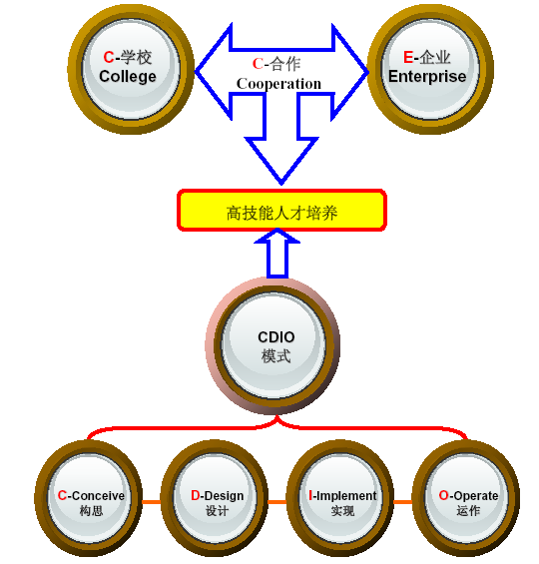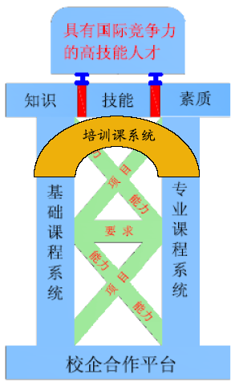
图2.1 CEC-CDIO教育教学理念示意 图2.2 CEC-CDIO人才培养框架
坚持CEC-CDIO“做中学”教育教学理念，进行了专业建设，深化了课程、团队、实训、管理等方面的改革，实现了基础知识成系统，实验、实训、实习成系统，且二者交融，解决了教什么、怎么教的问题。学生学习的主动性明显提高，职业技能大大增强，学生就业竞争力得到提升，展现了CEC-CDIO“做中学”教育教学理念的创新性、先进性和合理性。“紧密结合高速铁路建设项目，构建与实施“做中学”高职课程体系”教学改革成果获国家教学成果一等奖，成为本专业教育教学改革的标志性成果。先进的教育教学理念的创新和应用，为高速铁道技术专业教学资源库的开发提供了理论支撑和保障。

（四）实施了基于生产项目的工学结合人才培养模式改革
高速铁道技术专业与中国铁建股份有限公司等企业共同开展专业建设与改革，创新并实践了“工学交替 双轨融合 ‘312’” “做中学”人才培养模式，开发并实施了“做中学”人才培养方案。为中国铁建、中国中铁等铁路建筑企业培养了大批掌握高速铁路施工新技术、新工艺、新方法和新标准的高技能人才，并为铁路施工跨国企业输送了300多名具有国际工程项目管理和施工技术的专门人才。基于生产项目的工学结合人才培养模式改革,为制定高速铁道技术专业“普适性”人才培养方案提供了范例，保障了专业人才培养方案先进性、实用性。
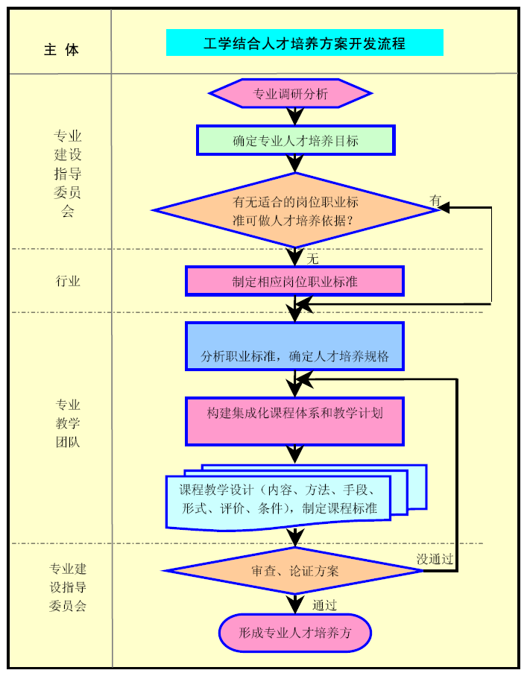
图2.3 人才培养方案开发流程

（五）开展了人才需求调研，确定了培养目标，细化了培养规格
与中国铁建股份有限公司等企业共同开展人才需求调研，将职业岗位能力进行归纳分类，整合转换为培养目标，再将专业知识、技能和素质细化为5大类4层次300多项具体的条目，制定了14条CEC-CDIO教学标准；经相关专家认证后作为构建“做中学”专业课程体系的依据。

1．人才培养目标及服务面向
面对高速铁路建设的新形势，我们与中国铁道建筑总公司等企业共同进行市场调查，与现场工程技术人员共同研究，对毕业生岗位工作的性质、内容及范围进行了认真细致的分析，重新确定人了专业人才培养目标，即依托铁路施工企业，以职业技能培养为主线，以提高学生整体能力素质为侧重点，以工学结合为途径，面向铁路、公路施工及运营企业，培养具有良好职业道德、爱岗敬业，满足施工测量、工程试验、工程预算、施工管理等铁路施工技术岗位要求的创新型高技能应用性技术人才。其服务面向是：主要面向高速铁路建设企业，在施工一线从事高速铁路施工、管理及运营等工作；也可以从事高速公路施工、管理及运营等工作。其服务面向及就业岗位如表2.1所示：

2．人才培养规格及要求
表2.1高速铁道技术专业服务面向及就业岗位
服务领域 | 铁路施工、公路施工、工程监理、机场码头施工、水利工程施工
就业去向 | 铁路、公路、水利施工等集团公司，工程监理公司、铁路局工务段等。
就业岗位 | 施工测量、工程实验、工程检测、施工技术管理、工程预算及招投标工程监理等岗位
资格证书 | 工程测量工、建筑材料实验工、起重工、隧道工、桥梁工等（工种自选）
工作内容 | 工程测量 | 线路复测，路基、桥梁、隧道施工测量放样，墩台定位测量，控制测量，加密测设等。
工作内容 | 工程试验 | 试验方案制定，实验室管理，土工试验，建材试验，力学性能试验，原材料指标测试，高性能砼试验等。
工作内容 | 工程预算 | 投标文件编制，施工预算编制，工程施工资金控制与管理，工程造价分析等。
工作内容 | 工程检测 | 路基施工原位检测，隧道施工监控量测，基础工程施工检测，桥梁施工沉降检测，构筑物无损检测，轨道施工质量检测等。
工作内容 | 工程监理 | 铁路工程施工监理，工程监理组织工作。
工作内容 | 施工组织 | 施工方案制定，施工组织计划编制，技术交底书填写，验工计价，施工进度控制，突发问题处置，劳动力安排等。
工作内容 | 施工管理 | 施工场地布置，施工组织协调，征地拆迁组织，分包工程管理，设计变更技术报告编制，事故处理等。
工作内容 | 质量控制 | 施工质量控制方案编制，隐蔽工程质量检查，模板支护与检查，砼施工质量检查，竣工验收质量评定等。
工作内容 | 安全管理 | 施工安全管理方案制定，施工安全检查，施工安全事故处置预案制定，安全隐患处置，安全评估报告撰写等。
工作内容 | 资料整理 | 技术资料归档管理，技术报告撰写，技术工作总结，会议资料整理等。
工作内容 | 养护维修 | 养护机械使用与维护，线路养护与维修，桥梁加固，隧道维修与养护等。

培养目标和服务面向确定后，我们以人才需求为依据，对人才的知识结构、技能训练体系和职业素质要求进行分析、归纳和整理，按照毕业生工作岗位性质、技能目标和职业能力要求，制定了本专业人才培养规格体系——300条具体条目。包括人文知识和技术知识、专业技能、个人素质和职业态度、人际关系技能和项目的构思－设计－实现－运作（CDIO）等五个部分。它规定了学生毕业时具备什么样的知识、技能和素质，其熟练程度应该达到什么水平，通过什么样的环境，怎样培养才能更好地保证学生学到了这些技能（详见本专业人才培养方案）。本专业人才培养规格如下表（2.2～2.6）所示：
表2.2高速铁道技术专业人文知识及技术知识
人文知识和技术知识
人文素质知识 | 思想道德修养、身心健康、文化艺术知识、创业素质
职业基础知识 | 建筑法规、铁路企业文化、铁路施工人员职业道德
专业基础知识 | 外语、数学、工程测量基础、力学分析、工程识图与绘制、建材试验、计算机应用
国际化基础知识 | 国际语言交流、国际工程商务运作、国际工程施工、国外风物民俗、当地国情概览
专业技术知识 | 线路工程施工技术、桥梁工程施工技术、隧道工程施工技术、桥梁施工组织编制实践、工程地质评判、铁路工程预算、工程结构试验检测、爆破施工技术、工程资料整理、技术总结。
表2.3高速铁道技术专业技术能力
专业技术能力
铁路施工  问题分析 | 确定并阐述铁路工程施工中的问题 | 能够提出问题、收集分析数据及描述问题、能够找出问题根源、以整体目标为背景论证问题的轻重缓急、能够制定处理计划。
铁路施工  问题分析 | 建立模型 | 运用铁路施工现场的环境条件、选择并运用概念模型和定性模型、选择并建立铁路施工定性模型。
铁路施工  问题分析 | 估计及定性分析 | 预计铁路施工规模、范围及趋势、分析铁路施工工程的成本效益和风险、决策分析、估计铁路施工进度计划的空间。
铁路施工  问题分析 | 解答问题及提出建议 | 整理分析铁路施工方案的基本情况和实验数据、分析并核对结果中的差异、提出铁路施工建议、评估解决铁路施工过程中可能改进的地方。
通识技能 | 1.运用数学、自然科学以及工程知识的能力 3.应用文写作技能  2.计算机应用技能 4.力学分析及计算能力
识图绘图技能 | 施工图阅读、施工图绘制、CAD绘图技能。
工程  测量技能 | 1.测量方案制定、测量仪器操作与使用技能  2.掌握工程测量基本要求  3.铁路施工线、桥、隧、站工程放样测量测量放样技能  4.铁路施工控制测量技能，沉降观测。
工程  试验技能 | 1.熟悉原材料的检测方法和内容  2.土工试验、建材试验及集料的筛分、含水量、击实、集料性能等试验技能  3.砼、砂浆的配合比设计技能  4.钢筋、预应力筋（钢绞线、锚具及组合）的试验技能  5.安全设施金属材料试验  6.高性能砼试验技能
工程  预算能力 | 1. 掌握工程量清单组成及分析 4.投标文件编制  2. 熟悉概算编制方法和程序 5.工程造价管理  3.了解招投标管理办法 6.铁路施工资金控制方法
工程  施工能力 | 1.铁路路基施工技术：路基放样、路基填筑、边坡开挖、挡墙施工、路堑开挖等技能。  2.铁路桥梁施工技术：墩台定位、桩基施工、模板架设、支架施工、桥梁制作等技能。  3.铁路隧道施工技术：施工方法选择、衬砌支护、隧道防水、隧道贯通测量等技能。  4.铁路站场施工技术：地基处理、防排水施工、道岔施工与控制、房屋建筑施工等技能。  5.临时工程设计及施工技能、场地布置
工程  检测技能 | 1.施工前基本检测 6.工程试验与检测仪器操作技能  2.构筑物施工质量检测 7.应力应变、裂缝等检测技能  3.掌握对检测单位的资质要求 8.试验检测设施安全管理知识  4.掌握砼超声回弹、取芯、弹模等试验 9.路基施工质量检测、隧道施工监测技能  5.熟悉高速铁路构筑物施工质量控制 10.桩基检测、桥梁施工检测技能。
施工工艺 | 1.不同季节的混凝土施工工艺 7.明挖基础施工工艺及要点  2.模板设计、制作与安装工艺 8.钻孔桩施工工艺  3.施工支架安装及加固工艺 9.承台施工工艺  4.预应力施工工艺 10.隧道支护、衬砌施工工艺  5.钢结构加工工艺 11.注浆堵水的施工工艺  6.钢筋制作和安装工艺 12. 路基填筑压实工艺
施工组织  与管理能力 | 1.施工方案制定 13.熟悉进度控制、经费控制的手段  2.施工组织计划编制 14.了解工程环保的一般要求  3.掌握工程进度计划安排方法 15.掌握环保管理的一般程序与方法  4.能审查进度计划的合理性 16.掌握一般延期索赔的处理程序  5.进度滞后分析及进度计划调整 17.工程管理过程中其它合同管理的内容  6.熟悉基本建设程序和相关法律法规 18.熟悉一般工程费用管理的程序、方法  7.掌握工程变更的费用处理原则与方法 19.掌握工程质量的常见通病及治理方法  8.了解安全生产管理的日常法律法规 20.熟悉工程计量、工程变更的程序及方法  9.工程安全管理的一般程序方法与要求 21.了解招投标管理办法  10.掌握高速铁路工程质量保证体系的要求 22.了解基本建设程序  11.铁路工程质量监理的程序方法与措施 23.初步掌握工程施工监理能力  12.掌握工程质量问题（事故）的处理方法
表2.4高速铁道技术专业个人素质和职业态度
个人素质和职业态度
政治素养 | 具有马克思主义世界观 | 具有马克思主义的物质观、实践观、真理标准
政治素养 | 具有马克思主义人生观 | 马克思主义的义利观、苦乐观、荣辱观、幸福观、生死观
政治素养 | 具有马克思主义价值观 | 具有正确的人生价值、价值观、价值取向
政治素养 | 树立爱国主义思想 | 发扬民族精神、传承中华传统文化、树立爱国主义思想
政治素养 | 树立科学发展观 | 以人为本全面发展观、协调发展观、可持续发展观
职业态度 | 主动承担风险和责任 | 能论述某项行为的潜在效益及风险，展示在项目中的组织和领导能力，展示出愿与他人协同工作并愿考虑和接受不同观点，展示出能够接受批评并做出积极回应，项目中承担相应的工作并积极完成。
职业态度 | 具有坚韧性和灵活性 | 展示自信、热情和激情，展示刻苦工作、坚忍不拔精神，  展示对环境变化的适应性，展示主动性和独立进行工作的能力，展示愿意与他人合作，并且容纳他人不同的观点，展示能接受批评和并能积极做出反应 ，论述个人生活与职业生涯之间的平衡。
思维能力 | 具有创造性思维能力
思维能力 | 具有判断思维能力
自我管理 | 自我认识能力
自我管理 | 好奇心和终身学习能力
自我管理 | 时间管理和资源管理能力
职业素质 | 职业道德、诚信及问责 |  | 展示个人道德标准和原则；展示在逆境中坚持原则的勇气；  确认在职业道德义务中可能存在冲突；展示出能够理解犯错误在所难免，但要对所犯错误负责；对协作者合理分工，展示服务承诺；对公众健康、安全、环境和可持续发展的责任。
职业素质 | 职业行为准则 |  | 论述从事铁路施工工作的职业举止；解释职业礼貌 ；确定人际交往的习惯和标准。
职业素质 | 积极规划个人职业 |  | 对自己兴趣、爱好有清醒的认识；论述个人对未来的愿景；解释与专业、行业认识的关系网；确认个人的专业技能水平；描绘个人职业发展路径。
职业素质 | 把握企业、行业的现状 |  | 了解铁路行业、和施工企业现状
职业素质 | 把握企业、行业发展趋势 |  | 论述新科学发现的潜在影响 ；描述铁路施工新技术和改革创新的社会及技术影响；论述铁路施工现行实践、技术的熟练程度；解释铁路施工理论和实践之间的联系。
表2.5 高速铁道技术专业人际关系能力
人际关系技能
团队合作 | 团队建设能力
团队合作 | 团队行动能力
团队合作 | 团队合作能力
沟通与交流 | 沟通策略选择能力
沟通与交流 | 沟通结构确定能力
沟通与交流 | 书面交流能力
沟通与交流 | 电子/多媒体沟通能力
沟通与交流 | 图形沟通能力
沟通与交流 | 演讲与人际沟通能力
沟通与交流 | 外语交流能力
表2.6高速铁道技术专业学生项目的构思、设计、实施并运行能力
项目构思、设计、实施、运行能力
构  思 | 确定项目设置  的目标和要求 | 能够确认建设单位的需求；熟悉施工现场需求； 分析项目的背景因素；正确分析伦理、社会、地区风俗、环境、法律和法规影响；掌握影响项目目标和现有资源的因素及变化情况；确定项目的目标和要求。
构  思 | 界定项目的功能、概念和结构 | 确定必要的施工方法（和施工规范）；确定相应的技术层次；技术标准的取舍。
构  思 | 选择项目  管理方式 | 论述项目的实施和运作概念 ；论述项目生命周期的价值和成本（设计、实施、运作、机会等）；论述各目标之间的相互平衡、相互作用、概念、结构、循环并整合；论述对项目成本、性能和计划的控制；解释项目管理和文件记载；诠释施工标准对照下的性能表现；论述资源的评估与配置；确定风险和备用方案；论述发展过程中可能的改进之处。
设  计 | 设计过程 | 为项目目标和组成要素制定具体要求；分析备选的设计方案；选择初步设计；在项目规定参数下进行适当优化；整合最终的设计方案；证明能够适应不断变化的要求。
设  计 | 设计过程中的  阶段与设计方法 | 解释设计各个阶段（比如：概念设计、初步设计和详细设计）的活动；论述单一工程项目的生产过程
设  计 | 设计过程中  知识的利用 | 使用技术知识和科学知识；练习创造性思维、判断思维及问题的解决；论述如何获得设计知识
设  计 | 简单设计 | 选择合适的设计技术、工具和过程；解释设计工具如何校准及验证；练习备用方案的量化分析；练习建模、模拟和测试。
设  计 | 跨专业学科设计 | 确认专业之间的相互联系与差别；解释跨专业的设计环境。
设  计 | 多目标设计 | 展示设计作品的性能、生命周期成本和价值；能够综合考虑美学因素与人性因素；实施、验证、测试及环境等的可持续性运行。
实  施 | 规划实施过程 | 确定实施情况、实施成本和质量的目标及指标
实  施 | 临时工程 | 临时道路施工；施工场地、生活用房布置；临时供水、供暖等设施安装；临时供电设施安排；临时动力供应；临时网络、通讯、信息交流等设施安排；设备、材料、用具等采购；地方风俗、伦理、社会、法律及环境影响评估。
实  施 | 施工准备 | 施工复测，与设计单位协调完成设计资料交接；图纸会审，提出改进意见；编制总体性施工组织设计；规划施工文件、技术资料等材料的提交与保存。
实  施 | 组织施工 | 编制分项分部工程实施性施工组织计划；确定控制工程、关键工程，并提出解决方案；规定各项目的目标要求；组织实施。
实  施 | 检测与验收 | 确定项目质量和技术标准；检测项目施工质量；提出项目施工改进意见；验收及计价；解释项目质量验收标准。
实  施 | 管理控制 | 描述质量、进度和投资控制的组织和结构；认识到要对执行成本、性能和计划进行控制；描述质量和安全保证；描述施工过程中可能的改进之处。
运  行 | 优化施工设  计及施工过程 | 诠释施工项目性能、成本和价值的目标和指标；解释施工项目运行过程中的注意事项；提出已完施工项目对后续工程的影响；提出项目施工的优化措施。
运  行 | 验收与评定 | 对已经完成的工程项目组织验收与质量评定；工程计价；编制竣工资料。
运  行 | 新技术培训 | 竣工资料移交；认识到顾客运行需要指导，并与之有效沟通；对用户开展新技术培训。
运  行 | 维护铁路工程  项目的生命周期 | 解释铁路施工项目的维修；描述铁路施工项目生命周期的性能和可靠性；描述铁路施工项目生命周期的价值和成本；解释反馈意见以促进今后施工项目的改进。

（六）创新了基于生产项目做中学课程体系
以创新型高技能人才培养为目标，以学生为中心，构建并实践了以实现为主导的“集成化”新型课程体系。整个课程体系以生产项目为主线，把专业知识、能力、素质等培养融入到项目教学过程中，解决了学生知识、技能、素质协调发展问题。

1．提出了集成化课程设计“九步法”
以人才培养目标为主线，以生产项目为载体，整合专业知识、技能和素质，关联能力、课程、项目，系统培养学生个人能力、团队合作能力和高速铁路建设能力。按照“九步法”（图2.4），构建了高速铁道技术等专业“集成化”新型课程体系。
★调研人才需求。校企共同调研，归纳毕业生的就业岗位，确定其典型工作任务，形成专业人才的知识、技能和素质要点。
★确定培养目标。将知识、技能和素质转变为一系列人才培养目标，建立CEC-CDIO人才培养规格和教学标准。
★检测教学条件。包括国家标准、行业标准、学校规定、现有课程、课程结构、所设项目和传统做法等。
★整合现有课程。包括课程与学习目标的符合度，学生所有的学习过程，可与相关方调研同时进行。
★设计教学项目。集成化课程教学项目分为三级，1级为综合项目；2级为相关联课程项目；3级为单门课程项目。通过团队合作做项目，将知识、技能和素质集成在一起。
★确定课程结构。将课程与培养目标、教学项目关联，制定课程结构。
★制定教学顺序。将教学顺序纳入教学结构之中。
★编制教学计划。形成符合教学目标的课程体系。
★评估反馈过程。通过学生成绩评定检验课程体系优劣。
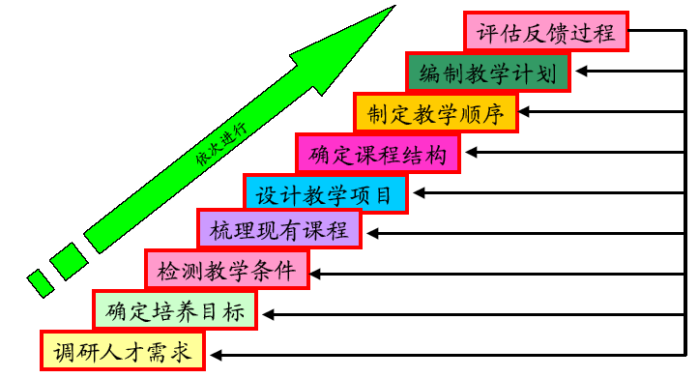
图2.4 集成化课程体系构建“九步法”

2．形成了三个新型课程系统
采用集成化课程设计“九步法”，构建了由基础课、专业技能课和培训课三个新型课程系统组成的做中学课程体系。基础课系统由通识课程、项目课程、项目三个板块组成，基础课程学习为职业技能的培养打基础。专业技能课系统包括项目课程、项目两个板块，以项目实施为主线组织课程。通过项目教学，将基础课和专业技能课融合，将能力、课程和项目系统地关联起来。培训课系统是按生产项目的要求安排的培训课程，包括新技术、新工艺、新设备、新标准培训；施工安全培训；施工环境与法规培训；企业与工地文化培训；地域文化培训等的培训课程。基础课、专业技能课、培训课既各成系统又相互融合，促进学生知识、技能、素质协调发展（图2.5）。

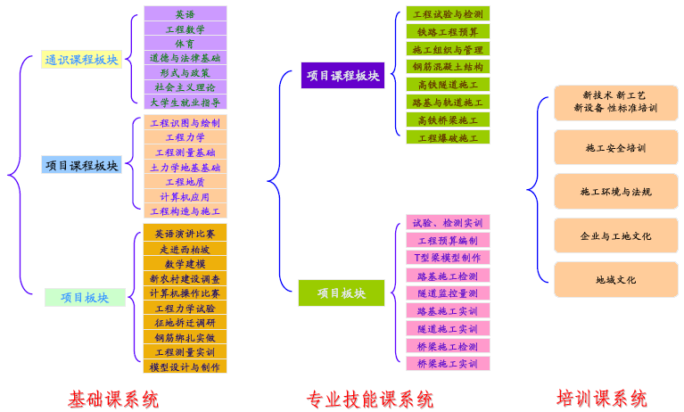
新技术、新工艺、新
设备、新标准培训
图2.5 高速铁道技术专业3个新型课程系统

3．设计了三级教学项目
在基础课、专业技能课和培训课三个课程系统的项目课程和项目两个板块中，选取典型施工项目，设计团队合作的三级教学项目。一级为学年综合项目，二级为相关联的课程板块项目，三级为单门课程项目。三级教学项目的实施，将典型施工项目与课程有机融合，在师生团队合作实施项目过程中“做中学、做中教”。五个重点建设专业，依据各自专业特点，紧密结合生产项目，设计了三级教学项目。其中高速铁道技术专业的三个系统共设有3个一级项目、6个二级项目和47个三级项目，（图2.6）夯实了学生的专业知识，培养了学生的职业能力、沟通能力、合作精神，提高了学生的综合素质。
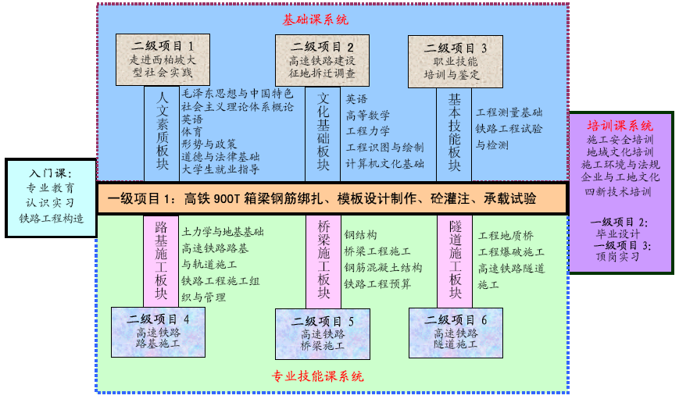
图2.6高速铁道技术专业教学项目设计

4．编制了三年教学计划
遵循课程的先后顺序和学生的认知规律，根据设计的教学项目，三年教学计划原则上按照一学期项目50%、项目课程25%、理论课程25%的比例（图2.7），将课程与项目相关联，各专业可根据具体情况灵活调整。通过三级项目，把基础课、专业技能课和培训课三个系统的课程融于项目之中，编制教学计划，统筹三年教学安排（图2.8）。
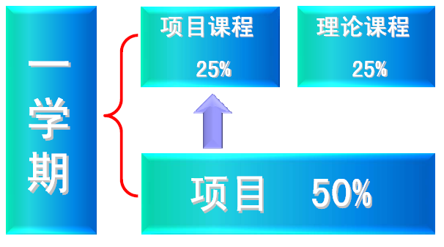
图2.7 学期课程比例图
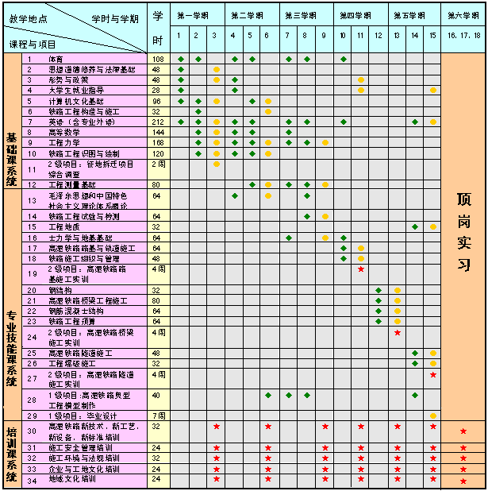
图2.8高速铁道技术专业教学安排表
注：1.学习地点示意◆——校内为主●——校外为主；★——校外；新生入学后集中安排军训入学教育1周。
2.总学时为2876学时，其中课堂教学1068学时，占37%；项目教学712学时，占25%；项目1096学时，占38%
3.整个教学安排是校内与校外交替，通过校内外的多次循环培养，学生的认识和实践技能水平呈螺旋上升。

5．深化了三系统课程改革
随着基于生产项目“做中学”课程体系的实施，三级教学项目的设计，推动了基础课、专业技能课和培训课三个系统各门课程的改革。基于CDIO模式项目教学理念，以职业能力培养为重点，以生产项目为依据，整合、序化了教学内容，提高了自主学习效果，促进了学生学习能力的发展。教师完成了基于CDIO模式项目教学课程设计，完成了15门课程标准建设，编写讲义15本。
——结合专业改革公共基础课。高速铁道技术专业基础课系统的通识课程板块中《高等数学》课程，将力学、工程制图融入到向量代数及空间解析几何，增加Matlab软件教学内容；开发了网络教学资源, 建立了网络课堂；开设了《数学模型与实验》课，培养学生具体工程建模能力、逻辑思维能力和团队合作精神。通识课程板块中人文素质课程,将铁道兵“艰苦奋斗、志在四方”的优秀的职业素质、铁路企业文化、工地文化、地域文化和铁路沿线社情民意融入课程之中。《思想品德修养与法律基础》课程，坚持“以德促才”、“知行合一”的理念，以学生职业道德培养和职业素质养成为核心，实施“12458”课程教学体系，创新提出五种学生喜闻乐见的实践教学形式，结合社会热点、专业特点和学生心理，精心设计了11个教学项目进行实践教学，融合专业，突出职业性，强化实践性，达到“知、情、意、行”的转化与和谐统一。
——整合内容改革专业基础课。高速铁道技术专业基础课系统的项目课程板块，将土力学、地基处理和路基工程内容整合为《土力学与地基基础》课程，在参与施工生产项目中，工学交替做中学。《工程测量基础》课与专业结合，将教学内容整合为4个模块。学生先在校内完成基础模块的5个项目，掌握基本知识和仪器操作技能。然后分成3个大组，在工地流动学校，参加石武客运专线内邱25公里线路、内邱特大桥、京石客运专线滹沱河大桥、石家庄车站改造工程和京广铁路跨线桥施工项目，现场教学，轮岗互换，完成线路施工测量、桥梁施工测量、隧道施工测量的学习任务。
——融合项目改革专业技能课。在校内实训室，在校外工地流动课堂，以生产项目为主线，基于CDIO教学模式，把课程教学应达到的知识目标、技能目标和素质目标融入到项目教学之中。专兼教师协同教学，学生在生产现场，参加生产项目的同时，获取专业知识，按照行业技术标准和职业岗位要求训炼专业技能，取得职业资格证书，达到社会岗位的认可水平，有效促进毕业生就业。三年来，重点专业毕业生高级工证书获得率100%。高速铁道技术专业桥梁工程施工板块，将桥梁工程施工、钢筋混凝土结构、施工组织设计、铁路工程预算四门课程，融入在石武客运专线中平特大桥施工项目中，学生边参加施工边学习知识与技能，培养了桥梁施工能力。
——契合岗位改革培训课。在工地流动课堂，根据学生在生产项目中不同岗位要求，进行新技术、新工艺、新设备和新标准、企业文化与工地文化以及生产安全的培训，使培训课程完全与工作岗位契合。

（七）设计了高速铁道技术专业资源库框架体系
依据企业人才需求调研，构建了以企业人才需求为依据，以学生职业能力培养和职业素养养成的专业建设为主线，以课程资源为核心，以多元素材为支撑，以考核评价为措施，以提高学生就业竞争力为目标的的六层结构；包括职业信息库、专业信息库、课程资源库、素材资源库、评价资源库和就业信息库的“六层次六子库”资源库框架，如图2.9所示。以满足职业院校师生、企业员工、社会学习者在线教学、辅导、培训、自主学习的需求，开发了资源库网站运行平台，具有良好的互动性和扩展性。

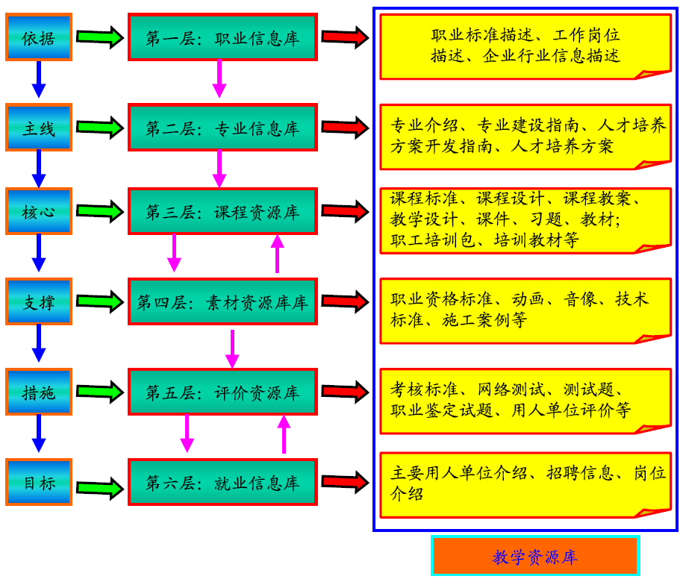
图2.9高速铁道技术“六层次六子库”教学资源库框架

（八）开发了校企合作网络管理平台
充分运用信息技术、网络技术等现代化手段，建立了校企融合的信息化教学管理平台。该管理平台运用虚拟企业的原理，把学校看成“虚拟企业”的一部分，把企业看成“虚拟学校”的延伸，将学校的师资、先进的技术设备，与企业的技术人员、施工设备、施工项目及工程进度情况进行融合，建立了校企融合的现代化教学管理系统，由校企合作办公室统一管理企业的兼职教师、学校专职教师和合作教育工作站。通过这个管理平台，学校可以充分了解企业的技术人员的分布和工程的施工进度情况，便于学校根据教学进展情况，合理选择施工工点和企业兼职教师，安排学生的实训和顶岗实习，让学生在企业的环境中学习真本事；同时企业也通过管理平台，选择学校的专任教师到施工现场培训企业施工人员，解决企业技术难题，实现企业技术人员与学院的专职教师间的“互聘互用、双向交流”，达到校企间的“互惠、双赢”，形成了校企合作长效机制。
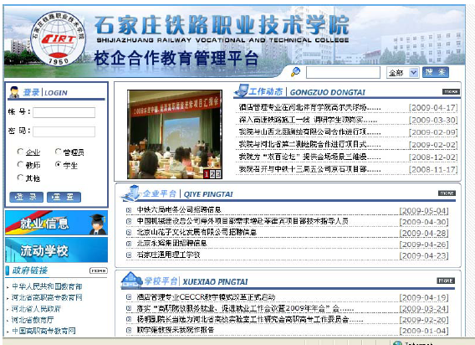
图2.10 网络化校企合作管理平台网站首页
校企共建“合作教育流动工作站”，建立了“15+1”校企合作模式，开发了网络化远程管理平台，形成了校企合作长效机制，既降低了学生培养成本，又提高了高技能人才培养质量。
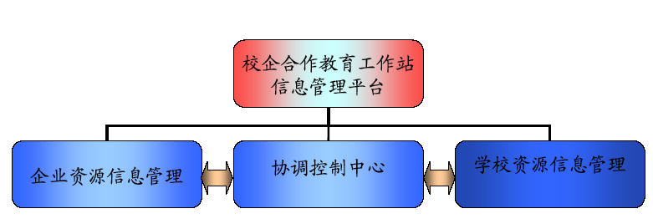
图2.11 网络化校企合作管理平台总体框架

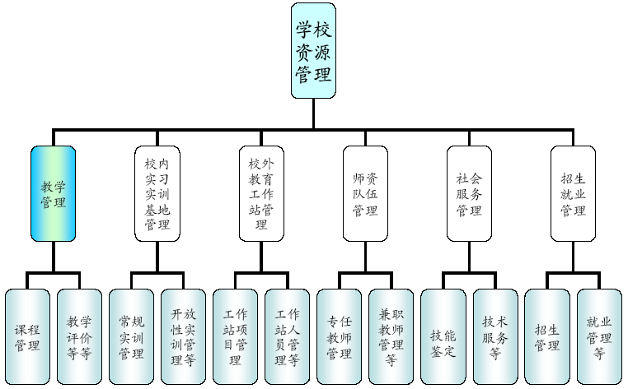
图2.12 网络化校企合作管理平台学校资源管理模块框架

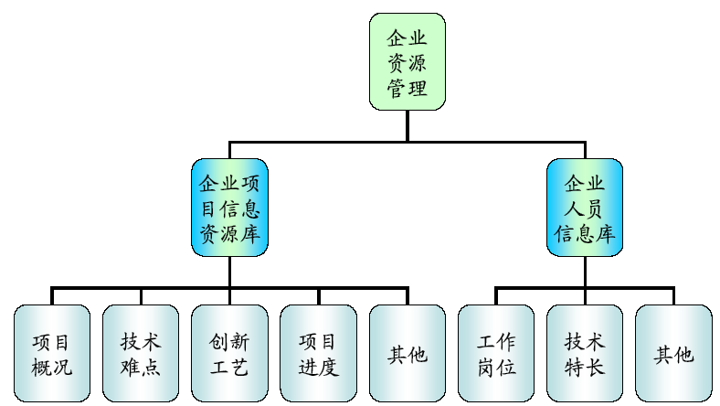
图2.13 网络化校企合作管理平台企业资源管理模块框架

（九）项目建设参与院校课程建设成果显著
项目建设参与院校都是全国优势院校，服务于国民经济地铁道运输行业，分布在祖国的东、南、西、北、中，在参与院校中，有国家示范高职院校2所、国家骨干院校3所。项目建设核心院校（包括国家高职示范院校和骨干院校）高速铁道技术专业课程建设成果突出，据统计，项目建设核心院校目前已建设有国家级精品课程7门、省级精品课程16门，基本覆盖了高速铁道技术专业所有的专业课程。项目参与建设院校铁道类专业精品课程统计情况如表2.7所示。
表2.7 项目参与建设院校铁道类专业精品课程统计情况表
序号 | 项目参与建设院校 | 国家级  精品课数量 | 省级级  精品课数量 | 校级  精品课数量 | 备注
1 | 石家庄铁路职业技术学院 | 3 | 2 | 16 | 国家示范院校
2 | 武汉铁路职业技术学院 | 2 | 4 | 17 | 国家示范院校
3 | 郑州铁路职业技术学院 | 1 | 3 | 2 | 国家骨干院校
4 | 济南铁道职业技术学院 | 0 | 1 | 5 | 国家骨干院校
5 | 陕西铁路工程职业技术学院 | 1 | 6 | 10 | 国家骨干院校

三、建设目标与思路

（一）建设目标

1．总体目标
采用现代信息技术，建成资源丰富、技术先进、融“教学、培训、就业指导、终身学习”为一体的交互式、共享型高速铁道技术专业国际一流“双语”教学资源库。
坚持“校企联合、共建共享、边建边用”的原则，深入高速铁路施工企业进行人才需求调研，依据高速铁路施工企业人才需求确定建设专业专业定位、专业人才培养目标，系统设计专业课程体系；以高速铁路施工企业“新技术、新工艺、新标准、新设备”应用为重点建设涵盖高速铁道技术专业教学设计、教学实施评价的数字化专业教学资源，包括专业介绍、专业定位、人才培养方案，教学设计、教学环境、网络课程、培训项目，以及教学评价测评系统等内容；通过先进技术支撑、开放式管理、网络运行、建设功能强大的平台，实现资源的持续更新、优质共享，为高等职业院校师生、企业和社会学习者提供资源检索、信息查询、资料下载、教学指导、学习咨询、就业支持、人员培训等服务。使其成为高速铁道技术专业师生交流与互动的平台，成为企业员工终身学习的数字化培训中心和社会学习者的乐园，促进专业教学模式和方法改革，促进学习模式改变，促进教育公平，增强服务高速铁路建设行业的能力，整体提升相关专业人才培养质量。

2．具体目标
1)开发高速铁道技术专业“双语”教学资源，并在世界范围内推广使用，以提高“四懂”人才培养质量，提升服务高速铁道海外工程的能力，服务国家和中国高铁“走出去”发展战略；
2）构建高速铁道技术专业 “做中学”课程体系，开发工学结合的专业人才培养方案；
3）搭建可持续发展的高速铁道技术专业优质教学资源平台，并在全国范围内推广使用，带动全国高等职业院校高速铁道技术专业及专业群课程开发与资源建设的全面发展；
4）搭建技术交流及技术推广平台，促进教学模式改革、项目化课程开发、专业技术提升，全面提高高速铁道技术专业的人才培养质量与社会服务能力；
5）辐射企业人员培训需求、中等职业教育需求，建立企业职工、在岗人员、中职毕业生、农民工培训的平台，形成职业培训能力包，满足行业内各类人员不同的自学、培训需求。
6）建设集行业信息、企业信息、院校信息、学生信息于一体的校企合作网络管理平台,使校企合作网络管理平台成为集项目教学、技术服务、人员聘任、职工培训、学生就业于一体的现代管理平台。
7）建设高速铁路信息化博物馆，拓展学生的视野。

（二）建设思路

1．整合优势资源，建立合作机制，保证资源建设的共享性
采取行政引导，市场规则、系统设计、统筹规划、沟通协作、改革创新、服务贡献的工作思路，构建校企合作、院校合作的专业教学资源建设机制，按照“校企联合、共建共享、边建边用”的原则，整合各个参与建设院校和企业的优势资源，以保证专业教学资源建设质量，提高专业教学资源库的受益面，最大限度地发挥以共享共用为目标，跨行业和区域整合优势资源，聘请专家指导队伍，把握专业发展技术方向，与行业企业合作组建“协同开发团队”，利用网络信息专业技术力量合作建设公共网络服务平台,最大限度地为构建学习型社会服务。

2. 瞄准企业需求，设计人才培养方案，确保资源建设的实用性
联合专业咨询公司，对高速铁路建设行业的发展背景、企业人才需求状况和全国高速铁道技术专业毕业生就业能力进行充分调研，在此基础上，充分考虑高速铁路施工企业“点多、线长、面广、流动”的特点，以高速铁路施工职业能力培养和职业道德养成为主线，系统设计专业人才培养方案；以企业生产项目、工艺流程为载体，呈现高速铁路建设场景中的施工过程，以“新技术、新工艺、新标准、新设备”的应用为重点，突出核心技能和知识的学习及职业素养的训练，改革教学内容，使专业课程教学内容与就业岗位实际工作紧密关联，确保资源建设的实用性。

3．贯彻行业标准，运用新技术，确保资源建设的先进性
采集高速铁道技术最新国际、国家和行业标准，FIDIC国际条款、高速铁道行业“新技术、新工艺、新设备”等资源，开发“双语”教学、技术资源，确保资源内容的先进性。运用国际通用资源开发SCORM标准、中国国家教育信息化技术标准委员会CELTS（学习者模型规范）、网络内容属性标准（IMS）、以及英国的NLN资料团队标准，从内容集成、实时运行环境两个方面构建教学资源，采用基于Web-3D国际先进的虚拟现实技术开发虚拟施工过程等大型标志性资源，确保资源平台的先进性。

4. 组建“协同开发团队”，整合优势资源，保障资源建设的前瞻性
联合中国铁建等多家铁路施工跨国企业集团、中国职业教育学会轨道交通专业委员会等1家行业协会和9所高职院校组成教学资源“协同开发团队”。聘请何华武等三位院士为项目建设首席顾问、高速铁路施工知名企业专家、资深教育教学专家、国家教学名师，组成项目建设指导小组；由具有国际水准的行业、企业业务骨干与学校教学骨干、技术支持企业技术骨干组成资源开发团队，根据高速铁路专业人才培养目标及企业员工的职业发展需求和终身学习需求，贯彻FIDIC等国际标准、集合企业的技术标准和岗位技能标准，整合高职院校的精品课程建设成果，充分吸纳企业优质资源，在形成高质量高职专业课程的同时，通过合作开发在岗人员继续教育培训课程，先进施工技术推广与培训课程等途径，不断丰富与完善专业教学资源。满足教师、学生、企业员工、自主学习者多元学习需求，保障资源建设的前瞻性。

5．采取多学科交叉，扩大专业面，保证资源建设的拓展性
高速铁道技术（520201）专业教学资源库不仅包括传统的高速铁道技术专业教学资源，而且向电气化铁道技术（520202）、铁道通信信号（520205）、铁道机车车辆（520204）、铁道交通运营管理（520206）等铁道运输类（5202）学科专业拓展，使该资源库成为集高速铁路施工、高速铁道电气化施工和高速铁道运营与管理于一体的资源库，扩大高速铁道技术专业教学资源库的受益面和利用率，保证资源建设的拓展性。

6．采用项目管理，建立长效机制，保证资源建设的持续性
采用先进项目管理办法，制定教学资源库动态管理机制、资源管理平台试运行与测试办法、资源管理平台和资源库评审鉴定办法。加强资源建设过程监控，明确权责、保护知识产权，充分发挥项目联合建设单位与资源使用用户潜能，使资源建设者、资源用户在建设、管理、运用、维护和二次开发等方面高度合作、深度参与。探索教学资源开放性建设机制，实现优秀教师、先进设备、优质资源共享，实现共赢。确保高速铁道技术专业教学资源建设内容动态更新、资源平台技术更新、资源库平稳有效地运行。

四、建设规划

（一）指导思想
坚持“校企联合、共建共享、边建边用”的原则，紧密围绕高速铁路建设产业，从企业需求出发，保证教学资源库建设的“共享性、实用性、先进性、前瞻性、拓展性、持续性”，统筹规划和建设高速铁道技术专业教学资源库。采用数字化虚拟现实技术，开发优质教学资源；通过现代信息技术、网络技术，实现优质教学资源共享，为职业院校教师教学、企业职工培训、学生和社会学习者自主学习服务，为构建学习型社会服务；开发优质“双语”教学资源，为服务国内高速铁路建设和服务国家、中国高铁、中国铁建“走出去”发展战略服务；校企、校校合作，工学结合，推动高速铁道技术专业教学改革，提高专业人才培养质量，提升高速铁道技术专业的社会服务能力。

（二）建设规划

1．瞄准需求，适时优化专业人才培养方案
根据行业需求及毕业生调查，对高职高速铁道专业毕业生主要从事的产业链中设计、施工、检测、维护四个环节，紧跟高速铁路行业发展新技术，动态调整人才培养目标、规格，制定能够同时满足高速铁路产业的“普适性”人才培养方案，定制适应不同领域、不同地区或不同类型企业的“个性化”补充方案，从而指导我国高速铁道技术专业建设，培养适应社会需求的高素质技能型人才。

2．规范管理，制定教学资源库建设标准
教学资源库是涉及专业开发与建设、课程开发与建设等相关内容的复杂系统，为了高效集成与整合各种资源，并被用户使用方便，首先必须制定资源建设相关的标准与模版等指导性文件，规范资源建设内容，为资源开发提供依据。高速铁道技术专业教学资源库将规范化建设成套的专业建设标准、课程体系及课程开发标准、培训包开发标准、课程资源开发标准、素材采集与分类标准等标准与模版指导性文件，为资源开发提供依据。

3．满足需要，开发优质教学资源
1）分析目前教师、学生、企业员工、社会学习者对资源的需求，以教学资源建设标准与模版等指导性文件为依据，开发基于IEEE,IPC、SCORM等标准的资源，实现资源的可重用性、互通性，满足资源使用者的共性与个性化需求。
2）利用2年时间（2011年1月至2012年12月），建设职业信息库、专业信息库、课程资源库、素材资源库、评价资源库和就业信息库共六个子库。职业信息资源库主要包括行业介绍、新技术等内容。专业信息资源库主要包括人才培养目标及规格调研手册、人才培养方案、职业能力标准、课程建设标准等。课程资源库主要包括课程标准、课程设计（18门专业课程）等内容。就业信息资源库主要包括就业工作动态、就业政策、就业指导、职业规划等内容；素材资源库作为上层库的容器，提供丰富的素材供上层库直接使用与二次开发。
3）建成的资源包含18门专业核心及骨干课程，96个学习单元，总计素材达到12000条左右。
4）边建设边试用，使学校师生、企业技术人员和社会培训人员及早受益。

4．保障服务，构建开放型共享资源平台
共享型专业教学资源建设要依赖于技术平台，通过 IT 技术将各院校重点专业优质教学资源、行业企业相关生产现场典型案例有序整合起来，实现专业教学资源共享。资源库平台对于运行服务而言，它一方面维护管理平台，以保证其准确、可靠、稳定的运行；另一方面，也需要依据用户的习惯与需求逐步修正技术平台的某些模块部件，实现资源最大化的利用与辐射。资源库建成后，实现知识点的交叉访问、检索，下载、在线学习、在线操作、在线测试、自主创新、组合创新等功能并能满足同时在线访问用户达万人的需求。
因此，系统平台可以采用网络存储构架，利用服务器和磁盘阵列实现网络型分布式存储与管理，用磁盘阵列进行备份。由高性能的中心资源服务器、存储磁盘阵列，以及各个合作院校专业资源服务器和存储磁盘阵列组成资源库，既可以保护各高职院校资源库的知识产权，同时又方便对授权用户提供资源服务, 建设集教学资源集成与共享、教学资源个性化定制、教改成果推广与利用、人才信息采集与发布等功能为一体的，并能随着时代进步和技术演进而可持续发展的服务体系。

5．完善机制，确保资源库持续更新
建立资源库管理机制、资源库评审鉴定办法，保证专业教学资源库的可持续发展，按照共建共享、边建边用的原则，创建资源库平台运行管理和更新维护机制，确保教学资源持续更新，满足教学需求和技术发展的需要，每年更新比例不低于10%。2012年7月开始逐步完成高速铁道技术专业各方向领域的个性资源建设。争取中国铁道出版社、各级教育行政部门和国内铁路施工类行业协会等部门的大力支持，推广资源库的应用。

五、建设内容
高速铁道技术专业教学资源库主要建设内容：包括教学资源管理平台（包括职业信息库、专业信息库、课程资源库、素材资源库、评价资源库和就业信息库等六个教学资源子库）、一个校企合作网络管理平台和高速铁路信息化博物馆。其中六个教学资源子库是资源库建设的核心任务，教学资源管理平台是资源库运行的关键要素，主要包括网络平台框架构建、资源标准规范建设和平台工具建设。资源库建设采用顶层设计，形成满足教师、学习者、企业等三方用户需求的框架结构。

（一）优化专业工学结合人才培养方案
由首席专家、项目指导委员会专家指导，联合项目建设参与院校、高速铁道施工企业与资源建设技术支持企业组成“协同开发团队”，制定详细的专业人才需求调研方案，根据社会对人才需求的变化情况，适时地对高速铁道技术专业人才培养方案进行调整和优化。坚持一年一修订,每三年开展一次系统的专业建设调研,对专业人才培养方案进行优化，使专业人才培养方案既保持相对稳定性又具有前瞻性。

（二）资源库建设内容

1．职业信息库建设
职业信息库是专业建设的逻辑起点。按照覆盖行业领域、企业不同规模、提供与职业与技术相关的宏观、中观和微观相信为用户了解行业信息如技术发展、企业用工信息院校的专业建设、学生的就业、员工的职业规划提供可靠依据。使专业建设者能够细化人才培养目标、定位准确；学生和员工规划自己的职业生涯。职业信息库建设内容见表5.1。
表5.1 职业信息库建设内容
序号 | 主要内容 | 建设内容描述 | 现有资源数量（个） | 新增资源数量（个） | 合计资源（个）
1 | 行业介绍 | 1.对行业涵盖的领域、技术发展、用工现状、人才需求等情况做简要介绍。  2.相关行业、行业协会等网站，建立链接。使用户了解行业发展现状和趋势。 | 2 | 动态更新 | 2
2 | 企业信息 | 包括多种企业的基本信息介绍：  1.铁路施工类企业信息  2.铁路运营类企业信息 | 20 | 20 | 40
3 | 铁路施工新技术、新工艺、新设备介绍 | 高速铁路施工中用到的新技术、新设备、1.新工艺介绍：  2.模板产品  3.施工新设备  4.施工新工艺  5.施工新技术  6.路基检测设备介绍  7.施工检测工艺介绍 | 10 | 50 | 60
4 | 企业岗位描述 | 来自铁路施工企业的各种岗位描述：  测量工、桥梁施工、路基施工、隧道施工、路基检测、技术服务、施工管理等类别 | 33 | 41 | 74
5 | 铁路施工相关技术标准 | 1.FIDIC条款  2.GB国家标准  3.铁道部行业标准 | 40 | 50 | 90
6 | 职业资格标准 | 各种类别岗位对应的国家职业标准  如：工程测量工、桥梁工等 | 15 | 25 | 40
7 | 企业链接 | 合作企业与参与企业网站 | 40 | 65 | 105
合 计 |  |  | 160 | 251 | 411

2．专业信息库建设
通过高速铁道技术专业全国范围内的专业建设调研、从源头上听取行业企业的呼声，并通过调研数据的分析、处理与萃取，形成系统设计的人才培养方案及其课程体系，借助于专业带头人说专业等资源的全面展示，为用户提供专业建设整体解决方案及相应操作方法。主要建设内容包括：
1）专业调研报告
专业调研报告主要包括高速铁路产业特征、现状和发展趋势、高速铁路施工及相关行业人力资源需求分析、高速铁道技术专业基本情况和专业定位等。通过专业调研得到行业专业第一手资料，指导专业建设和人才培养方向。
2）专业介绍
专业介绍主要包括：专业名称、专业代码、教育类型、学历层次、学制、生源、就业面向、培养目标等。
3）说专业
专业带头人制作说专业方案，录制说专业视频资料，向在校专业学生和社会学习者展示专业情况和特点。
4）行业标准
高速铁路行业标准是高速铁道技术及其他相关技术服务的技术规范，汇总行业标准为资源库建设和专业教学提供技术操作的标准信息，规范专业学习。
5）专业人才培养方案
人才培养方案是专业教学资源库体系构建的核心，而专业课程体系又是专业人才培养方案的核心。首先，要在全国范围专业调研基础上，形成符合高职高速铁道技术专业人才成长规律、具有普适性的专业课程体系设置基本方案；其次，要收集不同区域不同行业背景院校在课程设置基本方案基础上开发的校本化特色课程方案，为更多的院校提供多样化的课程；第三，要与行业企业合作，开发相应的培训课程方案，以便更好地为毕业生进入企业就业服务，更好为合作企业培训员工提供有效与便捷的教学资源支持。
6）专业办学条件
通过专业调研和专家论证，形成具有普适性的专业办学条件范本，为高职高速铁道技术专业建设提供规范性的参考。

3．课程资源库建设
课程资源库为用户提供“做中学”教学模式改革的实际教学案例及其实施方法。
高速铁道技术专业教学资源库主要建设18门课程（表5.2）,包括高速铁道技术专业的基础课、专业课和铁道通信信号专业、电气化铁道技术专业、铁道机车车辆专业的核心课程。
表5.2高速铁路技术专业教学资源库课程
序号 | 课程名称
1 | 高速铁道技术专业课程 | 工程数学
2 | 高速铁道技术专业课程 | 工程力学
3 | 高速铁道技术专业课程 | 毛泽东思想和中国特色社会主义理论体系概述
4 | 高速铁道技术专业课程 | 计算机文化基础
5 | 高速铁道技术专业课程 | 高速铁路施工测量
6 | 高速铁道技术专业课程 | 土力学与地基基础
7 | 高速铁道技术专业课程 | 钢筋混凝土结构设计
8 | 高速铁道技术专业课程 | 高速铁路轨道与路基施工
9 | 高速铁道技术专业课程 | 高速铁路桥梁施工
10 | 高速铁道技术专业课程 | 高速铁路隧道施工
11 | 高速铁道技术专业课程 | 高速铁路工程材料
12 | 高速铁道技术专业课程 | 高速铁路施工组织与管理
13 | 高速铁道技术专业课程 | 高速铁路工程预算
14 | 拓展课程（铁道通信信号、电气化铁道技术、铁道机车车辆） | 高速铁路信号设计与施工
15 | 拓展课程（铁道通信信号、电气化铁道技术、铁道机车车辆） | 高速铁路供配电技术
16 | 拓展课程（铁道通信信号、电气化铁道技术、铁道机车车辆） | 高速列车运行自动控制系统
17 | 拓展课程（铁道通信信号、电气化铁道技术、铁道机车车辆） | 高速动车组控制技术
18 | 拓展课程（铁道通信信号、电气化铁道技术、铁道机车车辆） | 高速动车组检修技术

课程教学资源建设主要包括课程负责人说课、课程标准及配套的课程数字媒体教学资源汇总、基本学习单元（项目）学习包等。将源于企业的项目作为专业课程教学内容的主要载体，并通过专业课程整体方案设计，构建课程资源方案，以学习（项目）单元为单位开发配套教学资源（学习包），每门课程的主要建设内容包括：
1）课程标准
课程标准是课程的性质、目标、内容、实施建议的教学指导性文件，项目采用“规定动作”+“自选动作”的模式，开发具有普适性的课程标准，为课程建设和教学实施提供基本框架方案，同时为具备区域或行业特色的院校留出特色空间。课程标准主要包括课程基本情况、课程性质、课程定位、课程教学目标、教学内容与学时安排、课程描述、课程实施和建议、教学参考资料和其他说明等内容。
2）课程负责人说课
配套课程负责人说课方案和说课录像，为课程建设和实施提供参考。
3）课程设计
课程设计是根据专业人才培养方案和课程标准对课程进行总体设计，主要包括课程设计依据、课程设计理念、教学目标、课程教学内容与学时安排、教学方案设计与实施、教学方法与教学手段、课程教学实施条件、课程设计特色与创新等内容。以每门课程为单位进行配套课程设计开发，为有效的教学安排提供参考方案。
4）教学设计
教学设计是根据教学对象、课程标准和课程设计并注重教学过程的实践性、开放性和职业性，按照“教学做”一体的CDIO教学模式（图5.1），合理确定合适的教学起点与终点，将教学诸要素有序、优化地安排，形成教学方案的过程。以学习（项目）单元为单位进行配套教学设计开发，为有效的教学实施提供参考方案。
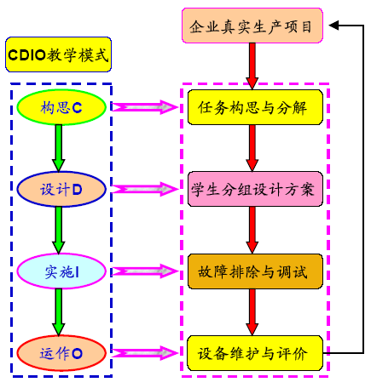

图5.1 “教学做”一体的CDIO教学模式
5）教学多媒体课件
以学习（项目）单元为单位开发配套的教学多媒体课件，为学习者服务，帮助学习者更好的融入课堂，理解知识，更好的完成学习任务。
6）教学录像
以学习（项目）单元为单位开发配套的教学录像，帮助学习者更好的理解专业知识，有效的完成学习任务。
7）演示录像
每个实操项目配套开发演示录像，帮助学习者反复观摩实操规范和方法，帮助学习者提高实践技能。
8）任务工单
以学习（项目）单元为单位开发配套的任务工单，引导学习者有效参与基于行动导向的教学过程中，培养学习者的学习自觉性，辅助学习者通过行动实现高效能的学习。
9）学习指导手册
以学习（项目）单元为单位开发配套的学习手册，为学习者提供有针对性的、优质的学习资料。
10）企业施工案例
以学习（项目）单元为单位汇总、整理配套的企业案例，帮助学习者观摩企业生产实际工作，积累实战经验。

4．素材资源库建设
素材资源库建设是一个边建设、边使用、边充实、边完善的过程。按媒体类型分类，主要包括文本文件库、图片库、动画库、视频库、音频库、课件库、三维交互和虚拟仿真软件库等；按应用类型分类，主要包括教学指导文件库(各类教材、学习指导书等)、技术资源库(各类国际标准、国家标准、行业标准、企业标准、技术文件)等。
为调动行业企业参与资源库建设的积极性，素材资源库应将参与资源库建设的著名企业信息纳人其中，主要包括：公司总体介绍、公司前景介绍、公司主要产品、就业岗位信息、校企合作和工学结合情况、公司主页的超链接等。
虚拟现实技术在真实现实与虚拟现实之间找到了突破口，通过接口的混合现实技术将真实桥梁施工、路基施工、隧道施工等过程转变成电信号，然后再转变成图形的运动，以实现其教育与培训的功能。虚拟实现技术具有初期投入高、应用成本低的特征，适用于复杂施工过程活设备的操作培训。因此，虚拟现实技术应用于资源库建设既是目前工作中的一个亮点，也是一个难点。
1）图片素材
采集桥梁、隧道、路基的工程及其施工过程的图片；桥梁、隧道、路基施工过程中使用的施工设备、检测仪器等图片，以及反映教学团队、学生作品、教学场景等的图片，图片总数量4500幅以上。
2）视频素材
研制课程教学组织过程指导录像、实训项目操作录像、高速铁道施工企业实际工程施工操作录像等视频教学资源，视频容量120小时以上，视频内容涵盖700－1000学时的教学内容。
3）动画素材
研制各类展示高速铁路施工的施工原理、施工过程、施工工艺等内容的动画教学资源，动画作品涵盖专业课程1000个以上的知识点。
4）虚拟技术实训素材
开发服务于高速铁道技术专业生产性实训教学与社会服务需要的不少于40个高速铁道施工过程虚拟实训项目。
5）企业案例素材
采集源于实际工作岗位的企业典型施工案例120件以上。
6）课件素材
开发专业课程各教学单元辅助课件100件以上。

5．评价资源库建设
1) 考核标准
以课程为单位，制定课程考核评价标准，用以指导教师确定对学生的考核方法和考核内容。
2）测试习题
以学习单元为单位开发配套的测试习题，帮助学习者完成单元学习后进行学习测试和评价。
3) 网络测试
以学习单元为单位开发配套的网络测试习题，帮助学习者完成单元学习后进行自我学习测试和评价。
4）职业技能鉴定试题
依据职业标准，制定学生职业技能考核内容和考核试题，指导学生进行职业技能鉴定，获取高级职业技能资格证书。
5）用人单位和社会评价
制定用人单位对学生的考核评价办法，依据学生顶岗实习或工作后的表现对学生的职业技能、工作表现、职业素养等方面进行综合评价。

6．就业信息库建设
通过就业服务平台建设，及时发布就业供需信息、公布学校就业工作动态、就业政策、就业指导、职业规划等内容。为大学生就业和用人单位招聘提供网上、网下相结合的多功能服务。旨在创新高校毕业生就业服务新模式，使平台更好地服务于广大用人单位和毕业生。

（三）教学资源库网络管理平台建设
教学资源库网络管理平台是资源库运行的关键要素，为了提供满足学生学习、教师教学的教学资源需求，为职业教育提供优质教学资源与服务，必须开发方便、高效、快捷、开放、交互的信息服务平台，建设集教学资源集成与共享、教学资源个性化定制、教改成果推广与利用、人才信息采集与发布等功能为一体的，并能随着时代进步和技术演进而可持续发展服务体系。
图5.2为教学资源开发、管理、运行系统架构图，职业教育教学资源集成与服务网站为整体架构的一个非常重要的组成部分。网络平台建设的核心任务是网络平台框架构建、资源标准规范建设和平台工具建设。
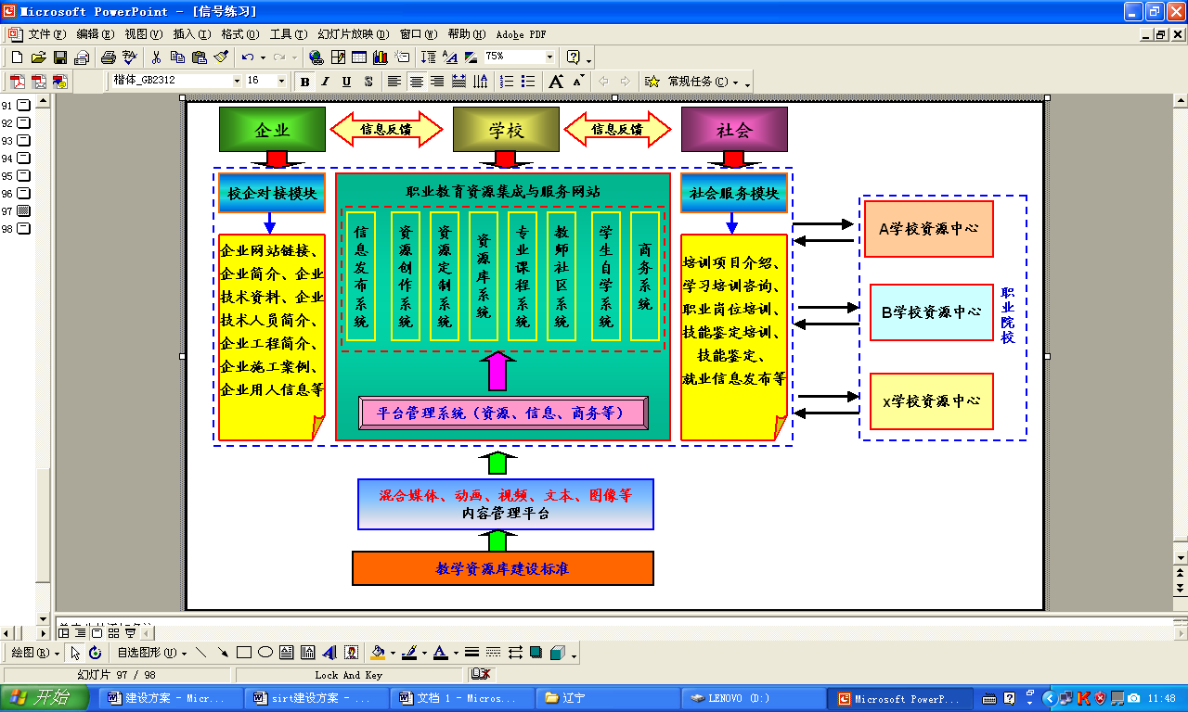
图5.2 教学资源开发、管理、运行系统架构图
1．教学资源库网络平台的特点
① 基于国际、国家、行业标准，符合LOM、SCORM规范和教育资源建设技术规范CELTS-41.1(CD1.0)，实现资源的互通互导；
② 以专业为中心建设资源库，并以专业专题、专业门户展示资源；
③ 多级存储，实现资源分布式存储、检索信息集中统一管理；
④ 多维度资源导航方式、快速检索资源；
⑤ 资源批量后台管理，实现已有资源的快速归档入库；
⑥ 以学校加盟的方式实现资源区域性共享；
⑦ 提供会员和积分奖励制度，实现共建共享原则；
⑧ 通过符合规范的XML，在不同类型的资源库之间重构、交换资源数据；
⑨ 智能化的资源管理，自动完成资源属性抽取，提高资源的利用效率；
⑩ 可扩展性好，快速定制个性化需求以及应用子系统；
⑪ 采用J2EE架构，跨平台运行。
2.教学资源库网络平台的功能
- 教学功能
①Web集成：基于Web的应用模式，使教学资源制作、管理，信息发布、教学交流、资源共享与交流都能在网上进行；
②网上备课：教师能利用库中专业资源，快速制作提交网络课程，网络课程为Web页面格式，具有学习单元、学习路径、知识点关联的作业、练习与测试等模块；
③网上教学：教师在网上发布网络课程、作业批改、测试成绩考核与发布；
④网上交流：提供BBS服务、教育论坛、电子邮件服务系统，为网络教学实现在线或离线网上交流、辅导；
⑤网上测评：提供多种组卷手段，快速生成专业课程考试试卷，并具有各种指标，例如，水平、题型，自动变换题目顺序；
⑥自主学习：提供学生的“我的主页”，展示所注册学习专业课程所属的网络课程库、课件库、VOD系统、素材和案例库、自我测试评价系统、专家答疑辅导系统，使用者可以自主完成专业课程学习；
⑦个人资源库：个人信息管理、学习课程定制、学习记录、资料上传下载等功能。
- 资源功能
①专业资源库：以专业为单位，提供完整的多个子库，用户可以选择建立；
②资源上传：使用者可以随时、随地通过网络上传资源；系统管理员可通过
应用程序实现已有资源的批量上载；
③资源审核：具有审核权限的管理员根据资源评审标准对教师上载的资源进行评审，以确定是否发布该资源；
④资源检索：为使用者提供资源库中资源的多维度全文检索功能；
⑤资源删除：资源审核员或系统管理员可以删除不符合标准和过期的资源；
⑥资源统计分析：对各种资源浏览和下载次数的统计；
⑦资源收藏：用户可以将自己需要和偏爱的资源放入个性化文件夹实现，以便快捷地找到；
- 管理功能
①用户管理：建立用户、批量导入用户、删除用户、指定角色；
②分级用户管理：实现系统、学校、专业三级用户管理权限；
③学校加盟：系统管理员对申请加盟的学校进行审核，并为该学校设置基础参数，例如指定学校管理员、IP地址等；
④学校管理：学校管理员对学校参数进行修改配置，例如设置存储方案、建立专业、指定专业管理员、配置学校首页布局等；
⑤专业管理：专业管理员对专业参数进行修改配置，例如设置选择建立子库、指定子库管理员、配置专业首页布局等；
⑥子库管理：对上传到本子库的资源进行审核、已有资源的批量入库、资源的统计分析等；
⑦积分规则设置：系统管理员可以设置积分规则；
3.教学资源库的管理
指导小组充分发挥参与院校在专业、课程建设上的各自优势，联合各院校进行课程开发，并在专业、课程设计的基础上，依据确定的教学资源开发方法与统一的建设标准，开展教学资源的建设工作。建成的教学资源通过各地的数据采集中心或网络传送至“数据管理中心”，由“数据管理中心”进行审核，审核通过后由“数据管理中心”进行入库工作，将资源加入到共享教学资源库中。

（四）校企合作网络管理平台建设
借鉴石家庄铁路职业技术学院的校企合作教育网络管理平台，依托各个学校的校企合作企业，成立规模更大、范围更广的校企合作联盟。在此基础上，建立校企合作教育管理平台，平台将各学校的基本信息及对合作企业会员单位开放，企业会员的基本情况、施工生产情况、技术标准、工程案例、技术培训资源等也向各学校开放，通过这个管理平台，学校可以充分了解企业的情况，便于学校合理选择施工工点和企业兼职教师，安排学生的实训和顶岗实习、开展技术服务。
校企合作网络管理平台的建设主要是信息的补充和持续更新。坚持“共建、共管、共享、共赢”的原则，不断完善“工地流动学校”、“合作教育工作站”、“工地流动课堂”的管理机制；不断更新校企合作企业的工程项目、技术人员、施工方案、就业岗位、顶岗实习岗位等企业信息；补充参与高速铁道技术专业教学资源库建设院校的相关信息，包括专业介绍、教学团队建设、学业生就业等信息。经过建设使校企合作网络管理平台成为集项目教学、技术服务、人员聘任、职工培训、学生就业于一体的现代管理平台。

（五）高速铁路信息化博物馆建设
高速铁路信息化博物馆汇集与高速铁路相关的桥梁、隧道、路基、机车、接触网、通信信号、车站、道岔、施工设备等有关的图片、文字、视频等网络资源，为学生提供补充学习资源，了解与高速铁路有关的新技术、新设备等，以拓展学生的视野，拓展学生的知识面，丰富学生学习生活。

六、项目实施
项目实施分为三个阶段：第一阶段为资源库的建设；第二阶段为资源库推广，完成项目验收；第三阶段为资源库持续更新。

（一）资源库的建设
利用2年时间（2011年1月至2012年12月），进行资源库集中建设，采用整体顶层设计完成高速铁道技术专业教学资源库的框架构建；集中建设主要内容包括职业信息库、专业信息库、课程资源库、素材资源库、评价资源库、就业信息库等六个教学资源子库和教学资源库网络运行平台、校企合作网络管理平台建设、高速铁道信息化博物馆建设。
表6.1 教学资源库建设预期目标和验收要点
序号 | 建设内容 | 预期目标和验收要点 | 完成时间
1 | 教学资源库网站建设 | 校企合作，设计出“6层次结构、6个子库组成的高速铁道技术教学资源库”框架结构。搭建教学资源库运行网站1个。 | 2011.3
2 | 标准与模板设计 | 校企合作，以项目组为核心，广泛吸取其它学校的建议，共同修订、完善专业建设标准、人才培养方案开发标准、课程体系与课程开发设计标准、课程设计标准、教学设计标准、培训包开发标准，素材采集、分类、制作等技术标准和设计模版。完成各种标准430条。 | 2011.4
3 | 职业信息库 | 政府、行业、企业、学校共同合作，建成包括各类高速铁路施工相关企业信息库；职业资格、行业标准库；高速铁路新技术、新工艺、新设备信息库；桥梁工、工程测量工、隧道工等职业岗位的“岗位描述”库。  - 200家不同层次，不同类型铁路企业的信息库；  - 职业标准达50个，行业标准、企业标准70个，总数达120个；  - 新增59个高速铁路新技术、新工艺、新设备介绍信息，达80项；  新增47个职业岗位的“岗位描述”库，包括相应的技术标准、业务流程、作业规范等内容，总数达70个。 | 2011.8
4 | 专业信息库 | 建成专业建设标准信息库。包括人才培养目标、人才培养规格、专业定位及规专业调研手册、人才培养方案框架模板、职业岗位库、职业能力标准、课程信息库、专业教学条件配置标准等指导性文件6个，个性化人才培养方案案例5个。 | 2011.12
5 | 课程资源库 | 按照课程资源开发标准，完成《高速铁路施工测量》等18门课程组成的课程资源库开发。  1.完善高速铁道技术专业《课程开发指南》、《课程标准框架》标准。  2.开发《高速铁路施工测量》、《高速铁路轨道与路基施工》等18门专业课程资源库。  每门课程资源中包括主要包括课程标准、课程设计、课程素材等500个资源。 | 2012.7
6 | 素材资源库 | 建设高速铁道相关职业标准、技术标准、业务流程、作业规范、教学文件等资源素材12000条。满足上层专业课程资源库、培训资源库、专业建设资源库、职业信息库的源素材提供需求，与用户个性化资源需求。 | 2012.2
7 | 评价资源库 | 制定高速铁道技术专业考核标准、网络测试、测试题、职业鉴定试题、用人单位评价等。完成各种测试、习题3500个。 | 2012.5
8 | 就业信息库 | 制定高速铁道相关行业介绍、企业信息、企业就业岗位描述、职业资格标准等。完成相关信息870条。 | 2012.6
9 | 校企合作网络管理平台 | 校企合作企业介绍、合作项目开发等；搭建校企合作网络管理平台运行网站1个。 | 2012.7
10 | 高速铁道信息化博物馆 | 完成素材搜集、网站建设等；搭建高速铁道信息化博物馆运行网站1个。 | 2012.5
11 | 推广、验收 | 1.项目推广应用、完善更新；  2.准备验收。 | 2012.8-12

（二）资源库的推广
2012年8月底，专业教学资源库所有资源完成提交，正式运行与推广。应用推广从两个角度展开：
（1）从应用推广范围角度，首先在联合申报单位范围内进行应用推广，边应用边完善；然后在全国范围内进行应用推广，扩大教学资源库的受益面；其次在高速铁路海外工程项目范围内推广，将教学资源库推广到国外。
（2）从应用推广对象角度，首先推动职业教育一线教师对资源库建设成果的应用，提升教学水平；然后使广大的职业院校学生以及社会技能学习者尽快共享到丰富、高效、先进的高速铁道技术专业教育和岗位培训资源；最后充分利用开发的“双语”教学资源，为海外工程施工一线的技术人员、国外劳务人员等提供教育和岗位培训资源。
2012年8月至2012年12月，在此过程中，听取各方反馈意见，进一步修改完善资源库。12月份完成项目结题、验收与鉴定工作。

（三）资源库的更新
为保证专业教学资源库的可持续发展，按照共建共享、边建边用的原则，创建资源库平台运行管理和更新维护机制，确保教学资源持续更新满足教学需求和技术发展的需要，每年更新比例不低于10%。通过校企合作和市场化运作，共同探讨资源库可持续的、良好的运行机制。
1）建立定期更新机制
一年为周期的小更新，以团队核心成员为主，更新10%左右。三年中度更新，以团队的核心层和紧密成成员为主，更新33%左右。六年大更新，团队全体成员，更新面达到45%。
2）建立动态更新制度、教学内容更新制度、信息收集制度
每三年开展一次系统的专业建设调研，根据人才需求的变化调整专业课程体系。根据每一年的专业调研情况，调整课程教学内容。
3）建立资源库管理机制
按照共建共享、边建边用的原则，制定资源库评审鉴定办法，建立专家审核流程、资源更新淘汰流程等，进行教学资源管理，确保教学资源持续更新，满足教学需求和技术发展的需要。

（四）知识产权保护
通过建设自主知识产权利益机制、激励机制、运行机制、监督机制，解决学校、行业企业、出版社等多家联合建设单位共同建设、使用教学资源产生的知识产权问题，真正实现教学资源库的共享共建，以及教学资源的无界化服务问题。
1)加强资源建设团队知识产权宣传培训。全面提高团队的知识产权意识。
2)产权清晰、权责明确。坚持原创性，首先在资源制作时，强调资源的原创性，在源头上保证形成高质量的拥有自主知识产权资源，明确资源著作人与资源使用用户的权利与责任，制定资源的所有权、使用权及资源发布到网上共享使用的范围等，签订多方协议。
3)加强过程监控。建设的资源存储与引用平台，从资源的上传到应用环节有完整的网上审核过程，确保上传资源的质量，避免产权纠纷，并能对每个资源设定使用权限。
4)通过网络技术实现资源使用“实名制”。在资源的下载与应用环节严格做到按分配的用户权限使用，防止资源被非法下载或传播。

七、保障措施

（一）组织保障
高速铁道技术教学资源库建设团队以建设国际一流的教学资源库为共同目标，致力于服务高速铁路国内和海外工程建设高素质高技能人才的培养，通过校校合作、校企合作、国际合作、服务共赢而构建起强强联合、优势互补的“协同开发团队”。由9所院校、12个企业、1个出版社和1个行业协会共同组建项目开发团队，其中国家示范性（骨干）高等职业院校5所。项目开发团队集合了国内外高速铁道行业领域、高等职业教育领域一批优秀顶尖人才，为高速铁道技术专业国家教学资源库建设奠定了坚实基础。

1．世界高速铁道领军人物引领资源库建设走在国际前沿
由中国工程院何华武、王梦恕、刘先林等三位院士担任项目首席顾问，把握教学资源库建设的技术性、科学性、客观性，及时传递国内外高速铁道行业领域的前沿发展动态、最新理论与技术、最新建设工程等信息，保障了高速铁道技术专业国家教学资源库建设的前瞻性、先进性。

2．教育部、铁道部、行业协会各级专家领导保障资源库建设的可持续发展
教育部中国职业教育协会轨道交通专业委员会主任许守祜、中国铁建股份有限公司副总裁扈振衣和多位高职院校校长作为项目建设指导小组专家，把握教学资源库建设方向，及时传递教育部关于专业改革发展、资源库建设的最新思想和指示精神。中国职业教育学会轨道交通专业委员会和中国城市轨道交通可持续发展战略联盟具有整合所有铁路资源、技术研发的能力，为高速铁道技术专业国家教学资源库建设的可持续发展提供保障。

3．名师、能工巧匠等行业专家保障资源库建设的先进性
团队中汇聚了多名高速铁道行业领域的国内外名师和企业一线的能工巧匠直接参加资源库建设，这些名师、能工巧匠等行业专家体现了行业的代表性和权威性，他们能充分运用高速铁路生产、运营一线先进的理论和技术手段，参与教学资源库建设，保障了高速铁道技术专业国家教学资源库建设的先进性。例如石家庄铁道大学铁道工程学科带头人、博士生导师朱永全教授，掌握了高速铁道 技术的发展动态，把握国内该技术领域的技术规范，领衔建设的《隧道工程》课程，2004年已经建设成为国家级精品课程，获得茅以升“铁道科技进步奖”，并入选为新世纪百千万人才工程国家级人选。

4．高素质“协同开发团队”保障资源库建设的顺利实施
团队中“双师”素质教师比例达到90%以上，既有高职教育理念又有娴熟的专业技能和丰富地工程实践经验，他们能够基于高速铁路的施工过程，系统地开发“教学做”一体的课程和教学素材开发，实现课程资源共享。
组建由9所铁路行业高职院校、专业领域著名行业企业、国内专业领域专家组成的三方建设团队，共建高速铁路技术专业共享型教学资源库，有力地保障了项目的建设和实施。
（1）汇集国内铁路高职院校的力量，共同开发教学资源库
本项目由石家庄铁路职业技术学院牵头，联合武汉铁路职业技术学院、郑州铁路职业技术学院、陕西铁路工程职业技术学院、济南铁道职业技术学院、天津铁道职业技术学院、柳州铁道职业技术学院、西安铁路职业技术学院、天津城市建设管理职业技术学院等9所铁路、交通高职院校共建高速铁路技术专业教学资源库。
项目建设院校分布于我国东北、华北、华中、华南、华东、西南等地区，高速铁路技术专业均为各学校重点建设专业，办学和师资力量雄厚，专业建设和课程建设成果显著。建设院校项目组成员均为各院校本专业专业带头人，具有先进的高职教育教学理念、丰富的工学结合课程和教学资源开发经验、深厚的本专业职业教育教学能力和专业技术能力。
（2）行业企业的加盟为项目建设和可持续发展提供保障
高速铁路技术专业教学资源库建设得到了本专业领域著名行业企业的大力支持。高等教育出版社提供网络平台建设的技术支持；专业标准、课程资源和素材资源的制作得到了中国铁道建筑总公司、中国铁路工程总公司、中国土木建设集团、中国职教学会轨道交通专业委员会、中国城市轨道交通可持续发展战略联盟、河北省土木建筑职教集团等公司的技术支持。其中，中国职教学会轨道交通专业委员会还把高速铁路技术教学资源库建设列为2011年工作计划，为资源库建设的各个环节的建设提供了保障。动画制作和虚拟实训设计和制作得到了厦门创壹软件有限公司、上海景格、瑞森公司的合作支持。

（二）资金保障

1．项目资金投入保障
高速铁道技术专业教学资源建设项目预算资金总额为1295万元。其中申请中央财政投入780万元、地方财政投入170万元、行业企业投入185万元和学校自筹160万元。联合申报学校前期已投入690万元，从经费上保障项目的顺利实施。

2．建立项目资金管理制度
建立项目建设资金保障制度。学校自筹和企业投入主要通过参与院校学费收入及通过开展校企合作，提供技术服务、开展各类技术培训，发展校办产业等多种方式获得。
建立项目资金管理制度。建立了《高速铁路技术专业教学资源库项目经费管理实施细则》（见附件1）。按照财务管理规定，项目资金严格按照建设方案经费预算执行，按照完成建设方案的工作量拨付资金，做到经费专款专用，确保高速铁路技术专业教学资源库保质保量完成。

（三）管理保障
（1）实行项目管理，加强过程控制
采用项目化管理提高建设质量，实施项目进度管理、成本管理、质量管理和沟通管理，制定了《高速铁路技术专业教学资源库建设项目管理办法》（见附件2），明确各项目责任人，建立项目建设领导小组、项目建设工作组例会制度，及时研究解决项目建设工作中遇到的困难和问题，建立项目负责人管理制度。每个子项目确定1名负责人，全面负责项目的实施工作。项目牵头学校将建设年度任务分解到子项目组，各子项目又将工作任务落实到具体的工作人员，确保建设项目有计划、有步骤地稳步推进实施。
（2）实行目标绩效考核，做到“按劳取酬”
建立项目目标责任制，并签订目标责任书。制定量化绩效考核办法和细则，实行目标管理，在规范程序，明确建设项目监测指标的前提下，实现责、权、利统一，对项目建设的进程、资金的投入和使用等进行动态监控。设立项目建设专项奖励基金，做到奖罚分明，对按时完成项目并取得良好效益的，予以专门的奖励，同时实行“一票否决制”，对不能保质保量完成建设任务的，将视后果缓拨或减拨项目建设资金。
（3）完善监督机制，保证建设质量
资源库建设项目将主动接受教育部和财政部项目运行监控中心的监督。同时加强自我监督，成立由纪检、监察和审计部门组成项目监督小组，使项目进度严格执行建设方案，并主动接受来自社会各界的监督，以减少工作失误，避免国家财产资金受到损失，确保资源库建设项目高质量地完成。

八、资金预算
高速铁道技术专业教学资源建设项目预算资金总额为1295万元。其中申请中央财政投入780万元、地方财政投入170万元、行业企业投入185万元和学校自筹160万元。学校自筹和企业投入主要通过参与院校学费收入及通过开展校企合作，提供技术服务、开展各类技术培训等多种方式获得。项目资金投入预算见表8.1。
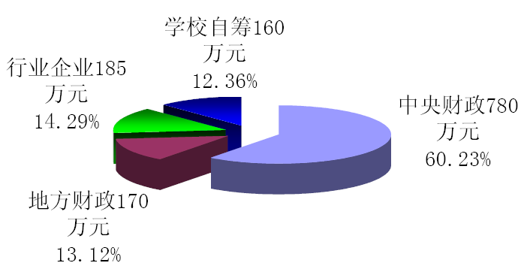
图8.1 资金预算比例图
表8.1 高速铁道技术专业教学资源库建设资金预算表（单位：万元）
序号 | 资金用途 | 资金来源 |  |  |  |  |  |  |  | 合 计
序号 | 资金用途 | 申请中央财政 |  | 地方财政投入 |  | 行业企业投入 |  | 自筹 投入
序号 | 资金用途 | 60.23% |  | 13.12% |  | 14.29% |  | 12.36% |  | 100%
序号 | 资金用途 | 金额 | 比例 | 金额 | 比例 | 金额 | 比例 | 金额 | 比例 | 金额 | 比例
序号 | 资金用途 | （万元） | （%） | （万元） | （%） | （万元） | （%） | （万元） | （%） | （万元） | （%）
序号 | 小 计 | 780 | 100 | 170 | 100 | 185 | 100 | 160 | 100 | 1295 | 100
1 | 论证调研 | 30 | 3.85 | 3 | 1.8 | 10 | 5.4 | 6 | 3.75 | 49 | 3.78
2 | 专家咨询 | 30 | 3.85 | 4 | 2.4 | 10 | 5.4 | 10 | 6.25 | 54 | 4.17
3 | 企业案例 | 166 | 21.28 | 8 | 4.7 | 20 | 10.8 | 10 | 6.25 | 204 | 15.75
4 | 课程开发 | 233 | 29.87 | 115 | 67.6 | 55 | 29.7 | 54 | 33.75 | 457 | 35.29
5 | 素材制作 | 203 | 26.03 | 20 | 11.8 | 50 | 27.0 | 30 | 18.75 | 303 | 23.40
6 | 特殊工具软件 | 42 | 5.38 | 0 | 0.0 | 20 | 10.8 | 20 | 12.5 | 82 | 6.33
7 | 推广应用 | 16 | 2.05 | 0 | 0.0 | 5 | 2.7 | 10 | 6.25 | 31 | 2.40
8 | 平台建设 | 60 | 7.69 | 20 | 11.8 | 5 | 2.7 | 10 | 6.25 | 95 | 7.34
9 | 其他 | 0 | 0 | 0 | 0.0 | 10 | 5.4 | 10 | 6.25 | 20 | 1.54

九、预期效果
经过两年建设，建成资源丰富、技术先进、融“教学、培训、就业指导、终身学习”为一体的国际一流交互式、共享型高速铁道技术专业“双语”教学资源库，为国内高速铁路建设和中国高铁“走出去”发展战略服务，为国内高速铁路建设高技能人才培养、海外工程“四懂”人才培养和相关企业职工培训提供优质教育教学资源，以提升国际化人才培养质量和社会服务能力，推进中国高职教育国际化进程，使全国高职院校高速铁道技术专业师生和海外工程相关人员受益。

（一）提升国际化人才培养质量，服务“走出去”发展战略
国家、中国高铁、中国铁建“走出去”发展战略，不仅要有法律保障、政策保障和组织保障，更重要的是人才保障。国际企业之间的竞争，最终取决于人才的竞争。中国高铁和“中国铁建”实施“走出去”战略，当前最迫切需要大批不仅精通高速铁道专业知识、富有实践经验，而且具备“懂技术、懂外语、懂管理、懂商务”能力的高素质高技能人才。建设具有国际先进水平的高速铁道技术“双语”教学资源库，必将推动高速铁路建设国际化人才的培养，为国家、中国高铁、中国铁建“走出去”发展战略提供人才智力保障，助推中国的高速铁道技术高技能人才在世界范围内成为旗帜。

（二）推广优质教学资源，促进铁道运输行业发展
高速铁路技术专业教学资源库建设团队、指导团队集国家水平的院校、行业、企业精英于一体，倾力打造具有高职教育高速铁路技术专业鲜明特色的，国内领先的教学资源库。建成后，不仅可以在全国100余所铁路类、城市轨道交通类、交通类职业院校中推广使用，实现共享，为相关院校师生服务；还可为铁路行业企业员工自学、开展社会培训免费提供资源进行检索、信息查询、资料下载、教学指导等服务。本资源库还建有大量的中英文的技术标准、规范，英文原著，配备了英文在线学习系统，为高速铁道技术人员的培训提供了信息资源平台，预计可以达到1万人同时在线，每日10万人的访问规模，为整体提升我国高速铁道技术专业教育人才培养质量和服务经济社会发展的能力，从而促进轨道交通行业的发展。

（三）共享教学改革成果，提升专业人才培养质量
高速铁路技术专业教学资源库，通过与不同地域的行业企业合作，涵盖各个高职学院的教学特点、具有紧跟行业发展及时更新等优势，融入了先进的教学理念，代表了专业的改革方向，具有人才培养目标明确、定位准确，课程体系及教学模式理念先进，教学资源内容丰富、功能强大，既能体现国家标准，将对高速铁路技术专业教学改革的进一步深化，强化示范效应有着强力的促进作用。
本资源库系统凝练了石家庄铁路职业技术学院等2所国家示范高职院校的先进教学改革经验，聚集了哈尔滨铁道职业技术学院等3所国家骨干高职院校的先进教学理念，创新了“工学交替 双轨融合”人才培养模式，以实际工程项目为载体，依托石家庄铁路职业技术学院第六届获国家教学成果一等奖《紧密结合高速铁路建设项目，构建与实施‘做中学’高职课程体系》教学改革，构建了“做中学”集成化的专业课程体系，突出学生的职业能力培养，有利于学生知识、能力、素质协调发展。同时，本教学资源库将共性特点与个性需求相结合，针对本专业相关技术应用及职业岗位要求，既有普适性，又兼顾不同区域和院校特点，利用大量图、文、声、动并茂的教学资源，增强了教学的直观性、生动性，使学生有融入工程实际的感觉，激发了学生的学习兴趣和主动性，将极大地提高教学效果，人才培养质量将得到显著提升。

（四）共享信息资源，提高校企合作成效
高速铁道技术教学资源库包括教学资源管理和校企合作管理2个网络平台，借鉴石家庄铁路职业技术学院的校企合作网络管理平台，依托各个学校的校企合作企业，成立规模更大、范围更广的校企合作联盟。在此基础上，建立校企合作教育管理平台，平台将各学校的基本信息及对合作企业会员单位开放，企业会员的基本情况、施工生产情况、技术标准、工程案例、技术培训资源等也向各学校开放，通过这个管理平台，学校可以充分了解企业的情况，便于学校合理选择施工工点和企业兼职教师，安排学生的实训和顶岗实习、开展技术服务；同时企业也通过管理平台，选择学校教师到施工现场培训，解决企业技术难题，达到校企间的“互惠、双赢”，形成了校企合作长效机制。通过就业服务平台，及时发布就业信息、公布学校就业工作动态、就业政策、就业指导等内容，为大学生就业和用人单位聘提供网上多功能服务，旨在创新高校毕业生就业服务新模式，使平台更好地服务于广大用人单位和毕业生。

（五）海外推广“双语”资源，推进中国高职教育国际化进程
充分利用高速铁道技术“双语”教学资源库，不仅能为中国高铁、中国铁建“走出去”发展战略服务，培养大批具有“懂技术、懂外语、懂管理、懂商务”能力的高素质高技能人才，推动高速铁路建设国际化人才的培养，而且能有效在海外工程所在国家推广应用，为当地培养、培训高速铁路技术人才提供优质教育教学资源，有效提高中国高职院校的国际影响力，推进中国高职教育国际化进程，助推中国的高职院校在世界范围内成为旗帜。

十、特色创新
高速铁道技术专业教学资源库在何华武、王梦恕、刘先林等三位院士的引领和中国职业教育学会轨道交通专业委员会的指导下，联合全国铁路运输类高职院校和相关企业，以服务国内高速铁路建设和服务国家、中国高铁、中国铁建“走出去”发展战略为宗旨；以培养国际化“四懂”高素质高技能人才和满足全国高职院校高速铁道技术专业教师、学生、社会学习者、行业企业职工等人员的专业需求为目标；以“校企联合、共建共享、边建边用”为原则；从企业需求出发，以保证教学资源库建设的“共享性、实用性、先进性、前瞻性、拓展性、持续性”为指导，以开发世界一流水平的高速铁道技术专业人才培养方案、课程体系、专业教学素材等“双语”教学资源为核心；通过采用“整体顶层设计、先进技术支撑、开放式管理、网络运行”的方式；建设代表我国高等职业教育高速铁道技术专业改革特色和水平的标志性教学资源库，以带动相关专业领域的教学资源开发，推动专业教学改革，提高专业人才培养质量，提升高职教育专业的社会服务能力，助推中国的高速铁道技术高技能人才在世界范围内成为旗帜。
高速铁道技术专业教学资源库具有以下鲜明特色：
1．定位高：为服务国内高速铁路建设和国家、中国高铁“走出去”发展战略提供优质教育资源；
2．国际化：开发“双语”教学资源，提升国际化人才培养水平；
3．技术高：采用三维数字化虚拟现实技术开发教学资源；
4．内容全：开发高速铁道技术专业所有课程的教学资源；
5．功能强：拓展开发了高速铁道供电和信号控制领域的教学资源

附件

附件1高速铁路技术专业教学资源库项目经费管理实施细则
为规范和加强高速铁路技术专业教学资源库建设项目的经费管理，保证高速铁路技术专业教学资源库建设工作按教育部、财政部要求有效实施，顺利实现项目建设目标，提高资金使用效益。根据教高司函[2010]275号文件精神，结合项目实际情况，制定高速铁路技术专业教学资源库项目经费管理实施细则。
第一条 高速铁路技术专业教学资源库项目经费是由项目主持单位牵头管理的专项经费，其使用主体是参与专业教育资源库建设的所有参与单位，因此会计核算时要单设科目，独立核算。
第二条 项目资金坚持“专款专用、项目管理、独立核算、专人负责”的原则，项目负责人对项目的实施和资金的合法使用负责。如发现有截留、挤占、挪用专项资金的行为，以及因管理不善导致资金浪费、资产毁损、效益低下的，暂停报销费用，限期整改后并经核查确已纠正的，可恢复资金的使用。
第三条 项目建设专项资金必须专款专用，年度结余可结转下年使用，不得挪作他用。
第四条 项目费用支出须执行国家有关财务规章制度规定的开支范围、开支标准，建设项目专项资金不得用于各种罚款、还贷、捐赠、赞助、对外投资等支出，不得用于建设项目之外的人员劳务费支出，不得用于弥补与高速铁路技术专业教学资源库建设项目无关的日常公用经费的开支以及国家规定不得列入的其他支出。
第五条 项目资金支出的主要内容：
主要包括调研论证费（5%）、专家咨询费（5%）、企业案例费（25%）、课程开发费（25%）、素材制作费（30%）、特殊工具软件费（5%）、应用推广费（5%）等。
第六条 项目资金需购置的设备，须按照固定资产管理办法，事先申报购置计划，经专家论证和项目负责人批准后组织实施。凡属于政府采购的项目，须按照政府采购有关规定实施。
第七条 高速铁路技术专业教学资源库建设专项资金实行定期检查制度。接受财政部、教育部、及地方政府部门委托的有关中介机构将根据有关规定对承担单位的项目建设专项资金进行监督检查，对情节严重的责任人员，将按国家有关规定追究其行政或法律责任。
第八条 承担单位要建立专项资金管理责任制。项目负责人负责审批各项支出，对资金使用的合法性、合理性和有效性实施全面监督，学院法定代表人、项目负责人、财务负责人以及相关责任人员对资金使用的合法性、合理性和有效
第九条 项目承建部门应严格遵守国家财经纪律，自觉接受财政、审计等有关部门和项目管委会的监督和检查，发现问题，及时纠正。
第十条 高速铁路技术专业教学资源库建设项目实行绩效考评制度。绩效考评以批复的项目建设任务书和项目预算文本确定的绩效目标为依据。
第十一条 本办法自公布之日起执行。

附件2高速铁路技术专业教学资源库建设项目管理办法
第一章 总 则
第一条 为规范高速铁路技术专业教学资源库建设，加强对建设项目的管理, 确保项目的建设质量, 按时完成建设任务，严格按照《教育部 财政部关于国家示范性高等职业院校建设计划管理暂行办法的通知》（教高[2007]12号）文件要求， 特制定本办法。
第二条 本办法适用于高速铁路技术专业教学资源库建设的各项建设项目，包括：
职业信息库：按照覆盖行业工业领域、企业不同规模、提供与职业与技术相关的宏观、中观和微观相信为用户了解行业信息如技术发展、企业用工信息院校的专业建设、学生的就业、员工的职业规划提供可靠依据。
专业信息库：包括专业调研报告、专业介绍、说专业、行业标准、专业人才培养方案、专业办学条件等。
课程资源库：包括课程标准、课程设计、多媒体资源、教学录像、演示录像、任务工具、学习指导手册、施工案例、课程负责人说课等。
素材资源库：主要包括图片素材、视频素材、动画素材、虚拟技术实训素材、企业案例素材、课件素材等。
评价资源库： 主要包括测试试题等。
校企合作管理平台：主要包括合作企业、学校信息等。
就业服务平台：企业单位和学校的用人信息。

门户网站：主要包括校企合作平台、就业服务平台、名师课堂等，为本专业搭建全国性的共享信息平台。
第三条 高速铁路技术专业教学资源库建设项目的管理目标是规范、有序地实施每个项目的建设，高质量、高标准地实现各个建设项目的预期目标，建设具有国际水平、具有高等职业教育特色的标志性专业教学资源库。
第四条 高速铁路技术专业教学资源库建设项目的管理内容包括项目的规划、实施、协调、统计、检查、评估、验收以及建设资金的管理等。
第二章 管理机构与职责
第五条 本项目的建设过程实行项目负责人制，在项目负责人的领导下加强协调。本项目组组织架构如下：建设指导小组——项目组——办公室
1.建设指导小组：由各联合申报单位的负责人组成，以保证本项目能够在项目组成员单位得到最大程度的支持。管理委员会职能包括确定项目建设总体规划及实施方案、项目建设计划及管理办法；确定经费预算方案、决算方案；调整项目建设内容及计划等。
2.项目组：是本项目的具体开发实施单位。具体承担本项目申报书中所有建设内容。
3.办公室：承担本项目的日常管理与协调工作。
第六条 子项目实行任务分工责任制，各子项目由相应子项目负责人负全责。各子项目组切实加强组织各子项目的实施工作和经费的管理。
1．项目总负责人单位：石家庄铁路职业技术学院
建设指导小组：由各联合申报单位的负责人组成，以保证本项目能够在项目组成员单位得到最大程度的支持。管理委员会职能包括确定项目建设总体规划及实

施方案、项目建设计划及管理办法；确定经费预算方案、决算方案；调整项目建设内容及计划等。
2. 项目组：下设若干子项目组，是本项目的具体开发实施单位，承担本项目申报书中所有建设内容。
3.办公室：承担本项目的日常管理与协调工作
第七条 项目负责人履行以下职责：
（一）组织带领项目小组成员根据项目建设任务书中的预期目标和验收要点，完成各项建设任务，保证建设进度和建设质量；
（二）研究解决、及时报告项目建设过程中出现的问题；
（三）对项目建设过程中形成的有关档案，要及时整理归档。
在项目建设期间，项目负责人应保持相对稳定，在项目执行过程中一般不能调动工作或长期出国。因特殊原因变更项目负责人，需经学院建设领导小组批准。

第三章 建设方案管理
第八条 高速铁路技术专业教学资源库建设项目一经国家教育部和财政部批准，必须严格执行。
第九条 任何部门、任何人不得擅自修改经过国家教育部和财政部批准的建设项目和方案任务书，因特殊情况或不可抗拒因素，确实需要变更方案，由项目承办部门提出修改意见，经负责单位领导审批后，由建设指导小组上报教育部和财政部。
第四章 资金管理
第十条 高速铁路技术专业教学资源库建设专项资金来源包括中央财政专项资金、地方财政配套专项资金和企业投入资金等。

第十一条 中央财政投入的专项资金建设资金必须专款专用，且应按照以下比例分配使用：调研论证费（5%）、专家咨询费（5%）、企业案例费（25%）、课程开发费（25%）、素材制作费（30%）、特殊工具软件费（5%）、应用推广费（5%）等。
第十二条 专项资金实行各项目承担单位统一管理、集中核算、专款专用、专账管理，任何部门和个人不得擅自截留、挤占和挪用专项资金。
第十三条 统一制订《高速铁路技术专业教学资源库建设专项资金管理实施细则》，各承担单位必须严格执行国家财政、财经法规和《实施细则》的规定，切实加强项目资金预算、审批、使用和决算管理。
第十四条 高速铁路技术专业教学资源库建设专项资金实行定期检查、审计制度，各有关承担单位、部门应自觉接受财政、审计等有关部门和项目建设指导小组的监督和检查。
第五章 项目实施与管理
第十五条 高速铁路技术专业教学资源库建设项目承担单位部门要依照按照建设项目的规定，负责项目实施，并配合做好项目监控、项目审计、项目验收等工作。
第十六条 实施过程中，项目出现重大情况需调整的，项目承担单位应向项目建设指导小组报告。对不能完成目标的项目，由项目建设指导小组提出处理建议。
第十七条 项目实施达到项目预期目标后，项目承担单位应及时做好项目验收准备工作，并向项目建设指导小组提出项目验收申请，并做好迎接国家教育部和财政部验收的准备工作。

第十八条 建立项目日常管理网络，实施信息报告制度。各承担单位和项目负责人定期报告项目建设进度，及时反映存在的问题，每月月底报送当月项目建设进度统计表，向项目建设指导小组提交包括项目进度情况、存在的问题、解决问题的具体措施和处理意见等内容的项目进展情况报告。
第十九条 项目承担部门要妥善保管有关项目建设的档案材料, 并及时归档和上报秘书处。
第六章 监督与考核管理
第二十条 高速铁路技术专业教学资源库建设项目实行全程监控与绩效考核制度，各有承担单位和项目责任人要严格执行建设进度，建设指导小组对每个建设项目进行跟踪检查和考核。
第二十一条 检查、考核的主要内容为项目进展情况和目标完成情况，具体内容包括：项目的实施情况、工作目标完成情况、项目进度、项目团队管理、项目效益等。
第二十二条 对不能如期完成工作目标，对协作不力的承担单位和责任人，视情节轻重和责任大小，停止后期建设资金。
第二十三条 成立由纪检、监察和审计部门等部门组成的项目监督小组，依据职能分工进行监督检查。项目承担单位应接受监督检查并予以配合。
第七章 附 则
第二十四条 本办法经项目建设指导小组批准后，自公布之日起施行。由项目建设指导小组负责解释。

附件3高速铁路技术专业资源库建设首席顾问及核心团队成员名单
1．首席顾问(1)
姓名 | 何华武 | 性别 | 男 | 出生年月 | 1955年8月
所在单位 | 中华人民共和国铁道部 |  |  | 职务 | 总工程师
主要学术兼职、社会兼职：
中华人民共和国铁道部总工程师，博士生导师，教授级高级工程师，注册咨询工程师，享受国务院政府特殊津贴的专家，铁道部专业技术学科带头人。
主要业务成就：
长期从事铁路工程技术工作，主持了几十项铁路枢纽、铁路干线的勘察设计、咨询评估、技术决策；作为技术总负责人，主持了铁路第六次大提速工程；组织了铁路客运专线（高速铁路）重大关键技术攻关及系统集成总体优化，为客运专线（高速铁路）建设提供了强有力的技术支撑。2009年当选中国工程院院士（土木、水利与建筑工程学部）。
何华武认为：铁路面临的主要问题是运输能力远远不适应国民经济和社会发展的需求，路网整体运输能力严重不足，主要干线、部分地区限制型运输矛盾突出，季节性运输能力十分紧张，而且还在不断加剧。近几年，尽管铁路采用强力措施，实现以6%的世界铁路营业里程，完成世界铁路1/4的运输工作量，运输密度为世界之最，但“一票难求”、“一车难装”的现象依然随处可见，时代列车仍唱着“瓶颈制约”的老歌。
何华武总工程师对我国铁路未来发展作了一个大胆的预测。他说：党的十六大确立了全国建设小康社会的战略目标，按照科学发展观、构建和谐社会和资源节约型社会的要求，加快铁路发展，缓解“瓶颈制约”的矛盾，是形势的需要，历史的必然。
近几年来，在学习消化吸收世界高速铁路先进成熟技术的基础上，我们系统总结了多年来我国客运专线工程技术、科研试验成果，针对高速铁路建设的关键技术问题，又进一步开展了研究、试验、验证、预设计、工程设计咨询，技术装备的自主创新和各系统集成研究攻关。目前，站前技术已经取得全面突破，站后技术引进消化吸收再创新工作已经进入重点突破阶段，初步形成适合中国国情路情的高速铁路自主技术体系。
在路网结构方面，将铁路客运专线按经济社会发展需要和市场需求，分别定位为时速300—350km档次高速铁路和时速200—250km以客为主兼顾货运（甚至是双层集装箱通路）档次高速铁路（目前这类客货混跑的线路有甬福深、石太、宁合汉、昌莆等）；环渤海、长江三角洲、珠江三角洲地区的城际轨道交通，以及长吉、昌九等城际轨道交通，时速≮200km；经过提速改造，东、中部地区既有线已形成的时速≯200km的线路。这些线路构成了一张完整的快速客运铁路网，时速200—250km动车组可上时速300—350km的线路运行，时速≮120km客车可上时速200—250km的线路运行，这样的旅客列车运行模式，可获得最高的运输效率和最大的运输效益。在轨下基础方面、轨道电路方面等，我们已积累了一些宝贵经验，在某些方面已经取得了最大突破。

1．首席顾问(2)
姓名 | 王梦恕 | 性别 | 男 | 出生年月 | 1938年12月24日
所在单位 | 北京交通大学、中铁隧道集团有限公司 |  |  | 职务 | 院士、副总工
主要学术兼职、社会兼职：
隧道及地下工程专家，中国工程院院士。北京交通大学土木建筑工程学院教授、博士生导师，北京交大中国隧道及地下工程试验研究中心主任。历任隧道局助理工程师、工程师、高级工程师、教授级高级工程师、科研所结构室主任、科技开发处总工等职，现任中铁隧道集团有限公司副总工程师，教授级高级工程师。
主要业务成就：
王梦恕院士从事铁路工程科技工作40余年。在隧道及地下工程的理论研究、科学试验、开发新技术、新方法、新工艺以及指导设计、施工等方面做出了突出的贡献，取得了丰硕的成果，对促进我国隧道建设技术的发展起到了重要作用。先后获国家科技进步特等奖1次，二等奖2次，三等奖2次；铁道部科技进步特等奖1次，二等奖5次；北京市科技进步一等奖1次，二等奖1次；广州市科技进步一等奖1次等。曾获“全国优秀科技工作者”、国家有突出贡献的专家等多种荣誉称号。1999年获“第四届詹天佑大奖”和国家人事部“杰出专业技术人才”一等功。
王梦恕院士在隧道及地下工程领域的主要贡献有：一、开拓了铁路隧道复合衬砌新型结构领域的理论研究、室内及现场试验,摸清了结构受力特点和机理,确定了施工要点及工艺，大大提高了地下结构的承载能力和抗裂性能,并首次在大瑶山隧道应用成功，该项研究获1987年铁道部科技进步二等奖、国家科技进步三等奖。目前已在全国长大铁路、公路隧道、地下铁道、地下停车场全面推广应用。二、为衡广复线大瑶山隧道修建采用新原理、新方法、新结构、新技术、新工艺、新材料、新设备做了大量科学技术攻关研究。在新奥法标准作业工艺、深孔光面爆破、喷锚支护隧道围岩变位监控量测方面有新的发展和突破，为大瑶山隧道修建提供了技术数据和施工模式。实现了大断面、大型机械化快速施工，彻底改变了我国多年的传统施工方法。提前两年半建成大瑶山隧道，被视为我国铁路隧道发展史上的一次大飞跃。
王梦恕整理多年工作经验，写成《地下工程浅埋暗挖技术通论》、《大瑶山隧道—20世纪隧道修建新技术》、《隧道与地下工程技术及其发展》三部专著，其中《地下工程浅埋暗挖技术通论》是我国第一部系统论述地下工程浅埋暗挖法理论设计和技术施工的专著。

1．首席顾问(3)
姓名 | 刘先林 | 性别 | 男 | 出生年月 | 1939年4月19日
所在单位 | 中国测绘科学研究院 |  |  | 职务 | 名誉院长
主要学术兼职、社会兼职：
中国工程院院士、中国测绘科学研究院名誉院长。河南理工大学、首都师范大学、山东科技大学客座教授。
主要业务成就：
刘先林院士几十年来致力于摄影测量和航测仪器的研究，用很少的经费，却取得了一系列重大科研成果，多项成果填补国内空白，结束了我国先进测绘仪器全部依赖进口的历史，为国家节省资金近2亿元，创汇1000多万元；他通过仪器研制有力地推动了整个行业的发展，大大加 快了我国测绘从传统技术体系向数字化测绘技术体系的转变。刘先林院士曾两次获得国家科技进步一等奖和一次国家科技进步三等奖，并先后荣获全国先进工作者、中央国家机关优秀共产党员、测绘系统劳动模范等多项荣誉称号。
四十多年来，他始终胸怀远大理想，并把自己的理想融入到测绘科研事业中。刘先林院士和他的创新团队以严谨求实的科学态度，勇攀高峰的豪迈气概，顽强拼搏，创造性地研制出具有中国特色的先进测绘仪器，为我国建立数字化测绘技术体系奠定了基础。刘先林院士牵头研制的具有自主知识产权的测量仪器在全国测绘、水电、铁道、地质、冶金、煤炭、农林、城建等行业广泛应用，对我国测绘技术体系全面实现数字化起到了关键作用，极大地提高了我国测绘生产力水平。有的还出口美国、日本等发达国家和第三世界国家，有力地促进了我国测绘科技实力跻身世界先进行列,为我国测绘赢得了国际声誉。
紧密结合测绘生产，把握现代科学发展的走向，勇于开拓新的研究领域，是刘先林院士的精神特质。他深知，真正的尖端技术是不可能引进的，只有坚持自主创新，才能把我们的事业推向前进。他带领团队从国家的利益和需求出发，走自主创新之路，以“不达目的，誓不罢休”的决心和勇气，攻克了一个又一个难关，填补了一个又一个空白。更为可贵的是，刘先林院士追求的不仅仅是填补空白，而是科研成果更好地为经济建设服务。他的每一项成果都成功实现产业化，取得了良好的社会和经济效益，走出了一条从研制开发再到市场化的成功之路，极大地提高了我国测绘技术装备水平。不但一步步击退了进口仪器，产品还出口美国、日本等发达国家和第三世界国家，有力促进了我国测绘科技跻身世界先进行列。
刘先林院士1983年当选全国人民代表大会代表，1986年被评为全国测绘系统劳动模范，1986年被国家科委授予有突出贡献的中青年专家，1989年当选全国先进工作者，1990年被评为中央国家机关优秀党员，1990年被国务院批准享受政府特殊津贴，1992年当选中共第十四次代表大会代表, 1994年当选中国工程院首批院士。
刘先林院士，1985年获国家科技进步叁等奖，1992年获国家科技进步壹等奖，2001年获国家科技进步壹等奖。

2．项目建设指导小组组成
序号 | 姓 名 | 所在单位及部门 | 职务 | 性别 | 年龄 | 专业  领域 | 专业技  术职务 | 职业资格证书 | 备注
1 | 扈振衣 | 中国铁建股份有限公司 | 副总裁 | 男 | 57 | 高速铁道 | 教授级高级工程师 |  | 企业专家
2 | 武明静 | 中铁十二局集团二公司 | 副总经理 | 男 | 41 | 高速铁道 | 高级工程师 | 建造师 | 企业专家
3 | 刘延吉 | 中铁十三局集团 | 副总经理 | 男 | 41 | 高速铁道 | 高级工程师 | 建造师 | 企业专家
4 | 管振祥 | 中铁十四局集团 | 副总经理 | 男 | 42 | 高速铁道 | 高级工程师 | 建造师 | 企业专家
5 | 荀国利 | 中铁二十二局集团 | 副总经理 | 男 | 39 | 高速铁道 | 高级工程师 | 建造师 | 企业专家
6 | 张彦礼 | 深圳市科技有限公司 | 董事长 | 男 | 42 | 电气化铁道 | 高级工程师 | 建造师 | 企业专家
7 | 李继江 | 中铁珠海分公司 | 副总经理 | 男 | 42 | 电气化铁道 | 高级工程师 | 建造师 | 企业专家
8 | 孙栋磊 | 海湾安全技术有限公司 | 项目经理 | 男 | 32 | 高速铁道 | 工程师 | 技师 | 企业专家
9 | 张海亮 | 中铁十二局集团二公司 | 项目长 | 男 | 43 | 高速铁道 | 技师 | 技师 | 企业专家
10 | 张 隽 | 中铁十二局集团二公司 | 项目经理 | 男 | 39 | 高速铁道 | 高级工程师 | 建造师 | 企业专家
11 | 王大林 | 中铁十八局集团一公司 |  | 男 | 37 | 路基施工 | 工程师 | 技师 | 企业专家
12 | 张国栋 | 中铁十一局集团二公司 |  | 男 | 45 | 铁道工程 |  | 高级技师 | 企业专家
13 | 许守祜 | 中国职业教育学会轨道交通专业委员会 | 原铁道部教卫司司长 | 男 | 65 | 铁道工程技术 | 高级工程师 |  | 行业专家
14 | 朱永全 | 石家庄铁道大学铁道工程研究所 | 所长 | 男 | 51 | 铁道工程 | 教授 | 工程师 | 行业专家
15 | 张玲 | 武汉铁路职业技术学院 | 书记 | 女 | 56 | 高速机车车辆 | 教授 |  | 学校专家
16 | 穆瑞杰 | 郑州铁路职业技术学院 | 院长 | 男 | 52 | 电气化铁道技术 | 教授 |  | 学校专家
17 | 韩仁海 | 哈尔滨铁道职业技术学院 | 院长 | 男 | 51 | 隧道工程 | 教授 |  | 学校专家
18 | 刘国生 | 广州铁路职业技术学院 | 院长 | 男 | 55 | 高速铁路供电 | 教授 |  | 学校专家
19 | 邓洪基 | 济南铁道职业技术学院 | 院长 | 男 | 56 | 轨道工程 | 教授 |  | 学校专家
20 | 李群先 | 天津铁道职业技术学院 | 院长 | 男 | 58 | 铁道通信信号 | 教授 |  | 学校专家
21 | 王虹 | 南京铁道职业技术学院 | 院长 | 女 | 53 | 铁道通信信号 | 教授 |  | 学校专家
22 | 胡邦曜 | 柳州铁道职业技术学院 | 院长 | 男 | 57 | 铁道通信信号 | 教授 |  | 学校专家
23 | 田和平 | 西安铁路职业技术学院 | 院长 | 男 | 52 | 电气化铁道技术 | 教授 |  | 学校专家
24 | 万友根 | 湖南铁路科技职业技术学院 | 院长 | 男 | 49 | 铁道机车车辆 | 教授 |  | 学校专家
25 | 张澍东 | 包头铁道职业技术学院 | 院长 | 男 | 55 | 电气化铁道技术 | 教授 |  | 学校专家
26 | 张炳南 | 吉林铁道职业技术学院 | 院长 | 男 | 51 | 电气化铁道技术 | 教授 |  | 学校专家
27 | 冯卫星 | 河北交通职业技术学院 | 院长 | 男 | 50 | 铁道工程 | 教授 |  | 学校专家
28 | 李 进 | 上海师范大学 | 校长 | 男 | 60 | 职业教育研究 | 教授 |  | 教育教学专家
29 | 马树超 | 上海教科院 | 副院长 | 男 | 57 | 职业教育研究 | 研究员 |  | 教育教学专家
30 | 陈解放 | 上海师范大学高职研究所 | 副所长 | 男 | 61 | 高等教育学 | 研究员 |  | 教育教学专家

3. 项目开发团队组成
序号 | 所在单位及部门 | 姓名 | 性别 | 年龄 | 职务 | 专业技  术职务 | 职业资  格证书 | 专业  领域 | 项目  分工
1 | 石家庄铁路职业技术学院 | 胡振文 | 男 | 60 | 书记/院长 | 教授 | 技师 | 高速铁道 | 总体规划协调
2 | 石家庄铁路职业技术学院 | 李辉 | 男 | 43 | 系副主任 | 教授 | 高级技师 | 电气化铁道 | 总体规划设计
3 | 石家庄铁路职业技术学院 | 隋修志 | 男 | 48 | 系主任 | 教授 | 技师 | 高速铁道 | 子项目主持
4 | 石家庄铁路职业技术学院 | 战启芳 | 男 | 47 | 系主任 | 教授 | 技师 | 铁道工程 | 子项目主持
5 | 石家庄铁路职业技术学院 | 满洪高 | 男 | 42 | 系副主任 | 教授 | 技师 | 桥梁工程 | 子项目主持
6 | 石家庄铁路职业技术学院 | 李孟山 | 男 | 47 | 系副主任 | 教授 | 技师 | 工程测量 | 子项目主持
7 | 石家庄铁路职业技术学院 | 杨明 | 男 | 48 | 副院长 | 教授 | 考评员 | 教育学 | 项目管理
8 | 石家庄铁路职业技术学院 | 陈风平 | 女 | 48 | 处长 | 教授 | 考评员 | 高教管理 | 项目推广
9 | 石家庄铁路职业技术学院 | 李立增 | 男 | 35 | 系副主任 | 副教授 | 技师 | 高速铁道 | 课程开发
10 | 石家庄铁路职业技术学院 | 王玉彩 | 女 | 31 | 教研室主任 | 讲师 | 技师 | 铁道通信信号 | 课程开发
11 | 武汉铁路职业技术学院 | 张玲 | 女 | 56 | 党委书记 | 教授 | 考评员 | 铁道车辆 | 子项目主持
12 | 武汉铁路职业技术学院 | 侯梅英 | 女 | 43 |  | 副教授 | 考评员 | 动车组检修技术 | 课程开发
13 | 武汉铁路职业技术学院 | 余红梅 | 女 | 41 |  | 副教授 | 考平员 | 通信信号 | 课程开发
14 | 山东职业学院 | 徐冬 | 男 | 50 | 副院长 | 研究员 |  |  | 子项目主持
15 | 西安铁路职业技术学院 | 田和平 | 男 | 52 | 院长 | 教授 | 高级考评员 | 铁路运输 | 子项目主持
16 | 天津铁道职业技术学院 | 张齐坤 | 男 | 41 | 院长助理 | 副教授 |  | 铁道工程 | 课程开发
17 | 陕西铁路工程职业技术学院 | 焦胜军 | 男 | 43 | 副院长 | 教授 |  | 铁道工程 | 课程开发
18 | 柳州铁道职业技术学院 | 周群 | 男 | 44 | 副院长 | 副教授 |  | 高等教育管理 | 课程开发
19 | 郑州铁路职业技术学院 | 董黎生 | 男 | 49 | 分院长 | 教授 | 考评员 | 机车车辆 | 课程开发
20 | 天津城市建设管理职业技术学院 | 姜晓波 | 女 | 36 | 教师 | 讲师 | 考评员 | 建筑材料 | 课程开发
21 | 中国铁建股份有限公司 | 刘爱波 | 女 | 49 | 处长 | 高级工程师 | 高级考评员 | 人力资源 | 项目负责
22 | 中铁十七局集团有限公司 | 李同海 | 男 | 37 | 项目经理 | 高级工程师 | 建造师 | 高速铁道 | 课程开发
23 | 中国中铁二局机械筑路工程有限公司 | 周宏伟 | 男 | 36 | 副部长 | 高级工程师 | 建造师 | 高速铁道 | 项目负责
24 | 中铁十四局集团第三工程有限公司 | 乔培贞 | 男 | 39 | 项目经理 | 高级工程师 | 建造师 | 高速铁道 | 课程开发
25 | 中铁十六局集团第一工程有限公司 | 王会芹 | 女 | 39 | 副主任 | 工程师 | 技师 | 高速铁道 | 课程开发
26 | 中铁十二局集团第三工程公司京石铁路客运专线项目部 | 冯辉 | 男 | 34 | 项目经理 | 高级工程师 | 建造师 | 高速铁道 | 课程开发
27 | 中铁十八局集团第一工程有限公司 | 王超 | 男 | 37 | 项目经理 | 高级工程师 | 建造师 | 高速铁道 | 课程开发
28 | 中铁十四局集团第五工程有限公司 | 高忠民 | 男 | 37 | 项目经理 | 高级工程师 | 建造师 | 高速铁道 | 课程开发
29 | 中铁十五局集团第六工程有限公司 | 张有红 | 男 | 36 | 项目经理 | 高级工程师 | 建造师 | 高速铁道 | 课程开发
30 | 中铁十八局集团第五工程有限公司 | 康胜旗 | 男 | 36 | 副经理 | 工程师 | 建造师 | 高速铁道 | 课程开发
31 | 天津新亚太工程建设监理有限公司 | 乔健 | 男 | 35 |  | 工程师 | 建造师 | 高速铁道 | 课程开发
32 | 北京冀东海强混凝土有限公司 | 崔冠青 | 男 | 31 | 总工程师 | 高级工程师 | 建造师 | 材料 | 分项目负责
33 | 中国铁道出版社 | 武亚雯 | 女 | 47 | 编辑部主任 | 编审 |  |  | 项目推广

附件4高速铁路技术专业资源库建设核心课程资源清单
《钢筋混凝土结构设计》课程资源列表
课程名称 | 资源类型 | 资源名称 | 小计
钢筋混凝土结构设计 | 课程标准 | 《钢筋混凝土结构设计》课程标准 | 1
钢筋混凝土结构设计 | 学习指南 | 《钢筋混凝土结构设计》课程学习指南 | 3
钢筋混凝土结构设计 | 教学设计 | 教学项目1：普通钢筋混凝土梁（板）设计与施工 | 3
钢筋混凝土结构设计 | 教学设计 | 教学项目2：钢筋混凝土柱设计与施工 | 3
钢筋混凝土结构设计 | 教学设计 | 教学项目3：预应力混凝土梁设计与施工 | 3
钢筋混凝土结构设计 | 考核方案 | 《钢筋混凝土结构设计》课程考核标准 | 24
钢筋混凝土结构设计 | 教学任务单 | 教学项目1：普通钢筋混凝土梁（板）设计与施工教学任务单 | 24
钢筋混凝土结构设计 | 教学任务单 | 教学项目2：钢筋混凝土柱设计与施工教学任务单 | 24
钢筋混凝土结构设计 | 教学任务单 | 教学项目3：预应力混凝土梁设计与施工教学任务单 | 24
钢筋混凝土结构设计 | 案例 | 案例1：普通钢筋混凝土梁（板）设计与施工 | 6
钢筋混凝土结构设计 | 案例 | 案例2：钢筋混凝土柱设计与施工 | 6
钢筋混凝土结构设计 | 案例 | 案例3：预应力混凝土梁设计与施工 | 6
钢筋混凝土结构设计 | 案例 | 案例4：掺外加剂C30普通混凝土配合比设计 | 6
钢筋混凝土结构设计 | 教学课件 | 项目1：普通钢筋混凝土梁（板）设计与施工 | 24
钢筋混凝土结构设计 | 教学课件 | 项目2：钢筋混凝土柱设计与施工 | 24
钢筋混凝土结构设计 | 教学课件 | 项目3：预应力混凝土梁设计与施工 | 24
钢筋混凝土结构设计 | 习题试题库 | 填空120题，判断120题，单选120题，简答40道，计算20题。 | 420
钢筋混凝土结构设计 | 文本资源 | 视频资源 8个、图片资源120个、动画资源10个、工程案例6个、虚拟资源4个。 | 220

《高速铁路工程材料》课程资源列表
课程名称 | 资源类型 | 资源名称 | 小计
《高速铁路工程材料》 | 课程标准 | 《高速铁路工程材料》课程标准 | 1
《高速铁路工程材料》 | 学习指南 | 《高速铁路工程材料》课程学习指南 | 6
《高速铁路工程材料》 | 教学设计 | 教学项目1：气硬性胶凝材料教学设计 | 6
《高速铁路工程材料》 | 教学设计 | 教学项目2：水泥教学设计 | 6
《高速铁路工程材料》 | 教学设计 | 教学项目3：混凝土教学设计 | 6
《高速铁路工程材料》 | 教学设计 | 教学项目4：钢材教学设计 | 6
《高速铁路工程材料》 | 教学设计 | 教学项目5：沥青教学设计 | 6
《高速铁路工程材料》 | 教学设计 | 教学项目6：路基土工材料教学设计 | 6
《高速铁路工程材料》 | 考核方案 | 《高速铁路工程材料》课程考核方案（或标准） | 21
《高速铁路工程材料》 | 教学任务单 | 教学项目1：气硬性胶凝材料教学任务单 | 21
《高速铁路工程材料》 | 教学任务单 | 教学项目2：水泥教学任务单 | 21
《高速铁路工程材料》 | 教学任务单 | 教学项目3：混凝土教学任务单 | 21
《高速铁路工程材料》 | 教学任务单 | 教学项目4：钢材教学任务单 | 21
《高速铁路工程材料》 | 教学任务单 | 教学项目5：沥青教学任务单 | 21
《高速铁路工程材料》 | 教学任务单 | 教学项目6：路基土工材料教学任务单 | 21
《高速铁路工程材料》 | 案例 | 案例1：C30普通水泥混凝土配合比设计 | 6
《高速铁路工程材料》 | 案例 | 案例2：C40混凝土配合比设计 | 6
《高速铁路工程材料》 | 案例 | 案例3：掺粉煤灰C40混凝土配合比设计 | 6
《高速铁路工程材料》 | 案例 | 案例4：掺外加剂C40普通混凝土配合比设计 | 6
《高速铁路工程材料》 | 案例 | 案例5：气硬性胶凝材料试验 | 6
《高速铁路工程材料》 | 案例 | 案例6：水泥基本性能试验 | 6
《高速铁路工程材料》 | 案例 | 案例7：钢材基本性能试验 | 6
《高速铁路工程材料》 | 教学课件 | 项目1：气硬性胶凝材料课件 | 21
《高速铁路工程材料》 | 教学课件 | 项目2：水泥性能与试验课件 | 21
《高速铁路工程材料》 | 教学课件 | 项目3：混凝土性能与试验课件 | 21
《高速铁路工程材料》 | 教学课件 | 项目4：钢材性能与试验课件 | 21
《高速铁路工程材料》 | 教学课件 | 项目5：沥青材料性能与试验/热拌沥青混料性能 | 21
《高速铁路工程材料》 | 教学课件 | 项目6：土的工程性质及试验/土工合成材料性质及试验课件 | 21
《高速铁路工程材料》 | 习题试题库 | 判断50题，单选60题，简答40道，计算20题。 | 170
《高速铁路工程材料》 | 文本资源 | 视频资源 5个、图片资源100个、动画资源20个、工程案例10个、虚拟资源20个。 | 155

《高速铁路施工测量》课程资源列表
课程名称 | 资源类型 | 资源名称 | 小计
《高速铁路施工测量》 | 课程标准 | 《高速铁施工程测量》课程标准 | 1
《高速铁路施工测量》 | 教学设计 | 项目1：高速铁路控制桩复测  高速铁路控制桩复测教学设计  高速铁路控制桩复测学生工作页 | 6
《高速铁路施工测量》 | 教学设计 | 项目二：高速铁路线路工程测量  高速铁路线路工程测量教学设计  高速铁路线路工程测量学生工作页 | 6
《高速铁路施工测量》 | 教学设计 | 项目三：高速铁路路基施工测量  高速铁路路基施工测量教学设计  高速铁路路基施工测量学生工作页 | 6
《高速铁路施工测量》 | 教学设计 | 项目四：高速铁路站场测量  高速铁路站场测量教学设计  高速铁路站场测量学生工作页 | 6
《高速铁路施工测量》 | 教学设计 | 项目五：高速铁路无砟轨道施工测量  高速铁路无砟轨道施工测量教学设计  高速铁路无砟轨道施工测量学生工作页 | 6
《高速铁路施工测量》 | 教学设计 | 综合项目：高速铁路施工测量综合项目  高速铁路施工测量综合项目教学设计  高速铁路施工测量综合项目学生工作页 | 6
《高速铁路施工测量》 | 考核标准 | 《高速铁路施工测量》课程考核方案 | 1
《高速铁路施工测量》 | 案例 | 案例1：京石高速铁路控制桩复测 | 20
《高速铁路施工测量》 | 案例 | 案例2：京石高速铁路线路工程测量 | 20
《高速铁路施工测量》 | 案例 | 案例3：京石高速铁路路基施工测量 | 20
《高速铁路施工测量》 | 案例 | 案例4：京石高速铁路石家庄站场施工测量 | 20
《高速铁路施工测量》 | 案例 | 案例5：京石高速铁路无砟轨道施工测量 | 20
《高速铁路施工测量》 | 教学课件 | 项目一：高速铁路控制桩复测 | 30
《高速铁路施工测量》 | 教学课件 | 项目二：高速铁路线路工程测量 | 30
《高速铁路施工测量》 | 教学课件 | 项目三：高速铁路路基施工测量 | 30
《高速铁路施工测量》 | 教学课件 | 项目四：高速铁路站场测量 | 30
《高速铁路施工测量》 | 教学课件 | 项目五：高速铁路无砟轨道施工测量 | 30
《高速铁路施工测量》 | 习题试题库 | 填空120题，判断120题，单选120题，简答30道，计算20题。 | 410
《高速铁路施工测量》 | 文本资源 | 视频资源10个、图片资源100个、动画资源5个、工程案例20个、虚拟资源2个。 | 137
《高速铁路供配电技术》课程资源列表
课程名称 | 资源类型 | 资源名称 | 小计
《高速铁路供配电技术》 | 课程标准 | 《高速铁路供配电技术》课程标准 | 1
《高速铁路供配电技术》 | 学习指南 | 《高速铁路供配电技术》课程学习指南 | 6
《高速铁路供配电技术》 | 教学设计 | 教学项目1：高铁供电方式教学设计 | 6
《高速铁路供配电技术》 | 教学设计 | 教学项目2：高铁牵引变电所教学设计 | 6
《高速铁路供配电技术》 | 教学设计 | 教学项目3：高铁接触网教学设计 | 6
《高速铁路供配电技术》 | 教学设计 | 教学项目4：高铁综合自动化系统教学设计 | 6
《高速铁路供配电技术》 | 考核方案 | 《高速铁路供配电技术》课程考核方案 | 21
《高速铁路供配电技术》 | 教学任务单 | 教学项目1：高铁供电方式教学任务单 | 21
《高速铁路供配电技术》 | 教学任务单 | 教学项目2：高铁牵引变电所教学任务单 | 21
《高速铁路供配电技术》 | 教学任务单 | 教学项目3：高铁接触网教学任务单 | 21
《高速铁路供配电技术》 | 教学任务单 | 教学项目4：高铁综合自动化系统教学任务单 | 21
《高速铁路供配电技术》 | 案例 | 案例1：牵引变电所主要电器选型 | 6
《高速铁路供配电技术》 | 案例 | 案例2：牵引变电所电气设备安装施工图设计 | 6
《高速铁路供配电技术》 | 案例 | 案例3：牵引变电所电气设备安装施工工序设计 | 6
《高速铁路供配电技术》 | 案例 | 案例4：牵引变电所日常检查与维护方案设计 | 6
《高速铁路供配电技术》 | 案例 | 案例5：架空接触网设计 | 6
《高速铁路供配电技术》 | 案例 | 案例6：隧道内接触网设计 | 6
《高速铁路供配电技术》 | 案例 | 案例7：变电所综合自动化系统设计 | 6
《高速铁路供配电技术》 | 教学课件 | 项目1：外部电源方案/牵引供电系统组成/牵引供电方式/牵引供电制式 | 21
《高速铁路供配电技术》 | 教学课件 | 项目2：牵引变电所设置/牵引变电所布置/牵引变电所主要电器/牵引变电所电气设备安装施工/牵引变电所的日常检查与维护 | 21
《高速铁路供配电技术》 | 教学课件 | 项目3：架空接触网的构成/接触网与横跨设备/横向支持装置、支柱和基础 | 21
《高速铁路供配电技术》 | 教学课件 | 项目4：变电所综合自动化系统的功能/变电所综合自动化系统的设备组成 | 21
《高速铁路供配电技术》 | 习题试题库 | 填空100题，判断100题，单选100题，简答40道，计算10题。 | 350
《高速铁路供配电技术》 | 文本资源 | 视频资源 5个、图片资源100个、动画资源2个、工程案例2个、虚拟资源1个。 | 110
《高速铁路轨道与路基施工》课程资源列表
课程名称 | 资源类型 | 资源名称 | 小计
《高速铁路轨道与路基施工》 | 课程标准 | 《高速铁路轨道与路基施工》课程标准 | 1
《高速铁路轨道与路基施工》 | 学习指南 | 《高速铁路轨道与路基施工》课程学习指南 | 7
《高速铁路轨道与路基施工》 | 教学设计 | 教学项目1：高速铁路路基施工放样 | 7
《高速铁路轨道与路基施工》 | 教学设计 | 教学项目2：高速铁路路基地基处理 | 7
《高速铁路轨道与路基施工》 | 教学设计 | 教学项目3：高速铁路路堤填筑施工 | 7
《高速铁路轨道与路基施工》 | 教学设计 | 教学项目4：高速铁路路堑开挖施工 | 7
《高速铁路轨道与路基施工》 | 教学设计 | 教学项目5：高速铁路附属工程施工 | 7
《高速铁路轨道与路基施工》 | 教学设计 | 教学项目6：高速铁路无砟轨道施工 | 7
《高速铁路轨道与路基施工》 | 考核方案 | 《高速铁路轨道与路基施工》课程标准 | 7
《高速铁路轨道与路基施工》 | 教学任务单 | 教学项目1：高速铁路路基施工放样教学任务单 | 7
《高速铁路轨道与路基施工》 | 教学任务单 | 教学项目2：高速铁路路基地基处理教学任务单 | 7
《高速铁路轨道与路基施工》 | 教学任务单 | 教学项目3：高速铁路路堤填筑施工教学任务单 | 7
《高速铁路轨道与路基施工》 | 教学任务单 | 教学项目4：高速铁路路堑开挖施工教学任务单 | 7
《高速铁路轨道与路基施工》 | 教学任务单 | 教学项目5：高速铁路附属工程施工教学任务单 | 7
《高速铁路轨道与路基施工》 | 教学任务单 | 教学项目6：高速铁路无砟轨道施工教学任务单 | 7
《高速铁路轨道与路基施工》 | 案例 | 案例1：武广客运专线路基施工关键技术 | 5
《高速铁路轨道与路基施工》 | 案例 | 案例2：京沪客运专线无砟轨道施工技术 | 5
《高速铁路轨道与路基施工》 | 案例 | 案例3：京石客运专线沉降控制技术 | 5
《高速铁路轨道与路基施工》 | 案例 | 案例4：津秦客运专线软土地基处理技术 | 5
《高速铁路轨道与路基施工》 | 案例 | 案例5：石武客运专线临近既有线施工组织方案 | 5
《高速铁路轨道与路基施工》 | 教学课件 | 项目1：高速铁路路基施工放样 | 6
《高速铁路轨道与路基施工》 | 教学课件 | 项目2：高速铁路路基地基处理 | 6
《高速铁路轨道与路基施工》 | 教学课件 | 项目3：高速铁路路堤填筑施工 | 6
《高速铁路轨道与路基施工》 | 教学课件 | 项目4：高速铁路路堑开挖施工 | 6
《高速铁路轨道与路基施工》 | 教学课件 | 项目5：高速铁路附属工程施工 | 6
《高速铁路轨道与路基施工》 | 教学课件 | 项目6：高速铁路无砟轨道施工 | 6
《高速铁路轨道与路基施工》 | 习题试题库 | 填空50题，判断100题，单选100题，简答40道，计算10题。 | 300
《高速铁路轨道与路基施工》 | 文本资源 | 视频资源 5个、图片资源200个、动画资源3个、工程案例5个。 | 213

《高速铁路施工组织与管理》课程资源列表
课程名称 | 资源类型 | 资源名称 | 小计
《高速铁路施工组织与管理》 | 课程标准 | 《高速铁路施工组织与管理》课程标准 | 1
《高速铁路施工组织与管理》 | 学习指南 | 《高速铁路施工组织与管理》课程学习指南 | 1
《高速铁路施工组织与管理》 | 教学设计 | 学习情境1：工程项目施工准备教学设计 | 6
《高速铁路施工组织与管理》 | 教学设计 | 学习情境2：施工组织设计文本组成教学设计 | 6
《高速铁路施工组织与管理》 | 教学设计 | 学习情境3：施工方案制定教学设计 | 6
《高速铁路施工组织与管理》 | 教学设计 | 学习情境4：施工进度计划编制教学设计 | 6
《高速铁路施工组织与管理》 | 教学设计 | 学习情境5：资源配置与施工平面布置教学设计 | 6
《高速铁路施工组织与管理》 | 教学设计 | 学习情境6：高铁施工管理实务教学设计 | 6
《高速铁路施工组织与管理》 | 考核标准 | 《高速铁路施工组织与管理实务》课程考核方案 | 15
《高速铁路施工组织与管理》 | 教学任务单 | 学习情境1：工程项目施工准备教学任务单 | 15
《高速铁路施工组织与管理》 | 教学任务单 | 学习情境2：施工组织设计文本组成教学任务单 | 15
《高速铁路施工组织与管理》 | 教学任务单 | 学习情境3：施工方案制定教学任务单 | 15
《高速铁路施工组织与管理》 | 教学任务单 | 学习情境4：施工进度计划编制教学任务单 | 15
《高速铁路施工组织与管理》 | 教学任务单 | 学习情境5：资源配置与施工平面布置教学任务单 | 15
《高速铁路施工组织与管理》 | 教学任务单 | 学习情境6：高铁施工管理实务教学任务单 | 15
《高速铁路施工组织与管理》 | 案例 | 案例1：张家凹大桥基础及下部结构工程施工准备 | 5
《高速铁路施工组织与管理》 | 案例 | 案例2：石武客专刘家湾特大桥施工组织设计 | 5
《高速铁路施工组织与管理》 | 案例 | 案例3：石忠高速公路B2~B8合同段抗滑桩施工 | 5
《高速铁路施工组织与管理》 | 案例 | 案例4：南京地铁孝陵卫车站进度计划 | 5
《高速铁路施工组织与管理》 | 案例 | 案例5：京沪高速铁路JHTJ-1标段天津特大桥 | 5
《高速铁路施工组织与管理》 | 教学课件 | 学习情境1：工程项目施工准备教学课件 | 20
《高速铁路施工组织与管理》 | 教学课件 | 学习情境2：施工组织设计文本组成教学课件 | 20
《高速铁路施工组织与管理》 | 教学课件 | 学习情境3：施工方案制定教学课件 | 20
《高速铁路施工组织与管理》 | 教学课件 | 学习情境4：施工进度计划编制教学课件 | 20
《高速铁路施工组织与管理》 | 教学课件 | 学习情境5：资源配置与施工平面布置教学课件 | 20
《高速铁路施工组织与管理》 | 教学课件 | 学习情境6：高铁施工管理实务教学课件 | 20
《高速铁路施工组织与管理》 | 习题试题库 | 填空60题，名解30题，简答30道，计算10题。 | 130
《高速铁路施工组织与管理》 | 文本资源 | 视频资源 5个、图片资源100个、动画资源20个、工程案例10个、虚拟资源10个。 | 145

《高速铁路隧道施工》课程资源列表
课程名称 | 资源类型 | 资源名称 | 小计
《高速铁路隧道施工》 | 课程标准 | 《高速铁路隧道施工》课程标准 | 1
《高速铁路隧道施工》 | 学习指南 | 《高速铁路隧道施工》课程学习指南 | 1
《高速铁路隧道施工》 | 教学设计 | 教学项目1：隧道洞口施工教学设计 | 5
《高速铁路隧道施工》 | 教学设计 | 教学项目2：隧道掘进施工教学设计 | 5
《高速铁路隧道施工》 | 教学设计 | 教学项目3：隧道支护与衬砌施工教学设计 | 5
《高速铁路隧道施工》 | 教学设计 | 教学项目4：隧道防排水施工教学设计 | 5
《高速铁路隧道施工》 | 教学设计 | 教学项目5：隧道监控量测教学设计 | 5
《高速铁路隧道施工》 | 考核标准 | 《高速铁路隧道施工》课程考核标准 | 1
《高速铁路隧道施工》 | 教学任务单 | 教学项目1：隧道洞口施工教学任务单 | 5
《高速铁路隧道施工》 | 教学任务单 | 教学项目2：隧道掘进施工教学任务单 | 5
《高速铁路隧道施工》 | 教学任务单 | 教学项目3：隧道支护与衬砌施工教学任务单 | 5
《高速铁路隧道施工》 | 教学任务单 | 教学项目4：隧道防排水施工教学任务单 | 5
《高速铁路隧道施工》 | 教学任务单 | 教学项目5：隧道监控量测教学任务单 | 5
《高速铁路隧道施工》 | 案例 | 案例1：隧道洞口施工 | 5
《高速铁路隧道施工》 | 案例 | 案例2：隧道掘进施工 | 5
《高速铁路隧道施工》 | 案例 | 案例3：隧道支护与衬砌施工 | 5
《高速铁路隧道施工》 | 案例 | 案例4：隧道防排水施工 | 5
《高速铁路隧道施工》 | 案例 | 案例5：隧道监控量测施工 | 5
《高速铁路隧道施工》 | 教学课件 | 教学项目1：隧道洞口施工教学课件 | 10
《高速铁路隧道施工》 | 教学课件 | 教学项目2：隧道掘进施工教学课件 | 10
《高速铁路隧道施工》 | 教学课件 | 教学项目3：隧道支护与衬砌施工教学课件 | 10
《高速铁路隧道施工》 | 教学课件 | 教学项目4：隧道防排水施工教学课件 | 10
《高速铁路隧道施工》 | 教学课件 | 教学项目5：隧道监控量测施工教学课件 | 10
《高速铁路隧道施工》 | 习题试题库 | 填空10题，判断131题，选择134题，简答110道，综合29题。 | 414
《高速铁路隧道施工》 | 文本资源 | 视频资源 5个、图片资源100个、动画资源20个、工程案例10个、虚拟资源20个。 | 155

《高速铁路通信信号》课程资源列表
课程名称 | 资源类型 | 资源名称 | 小计
《高速铁路通信信号》 | 课程标准 | 《高速铁路通信信号》课程标准（含考核标准） | 1
《高速铁路通信信号》 | 课程设计 | 《高速铁路通信信号》课程设计 | 5
《高速铁路通信信号》 | 教学设计 | 教学项目1：信号基础设备维护教师工作页 | 5
《高速铁路通信信号》 | 教学设计 | 教学项目2：车站联锁设备维护教师工作页 | 5
《高速铁路通信信号》 | 教学设计 | 教学项目3：区间闭塞设备维护教师工作页 | 5
《高速铁路通信信号》 | 教学设计 | 教学项目4：CTCS列控系统介绍教师工作页 | 5
《高速铁路通信信号》 | 教学任务单 | 教学项目1：信号基础设备维护学生工作页 | 13
《高速铁路通信信号》 | 教学任务单 | 教学项目2：车站联锁设备维护学生工作页 | 13
《高速铁路通信信号》 | 教学任务单 | 教学项目3：区间闭塞设备维护学生工作页 | 13
《高速铁路通信信号》 | 教学任务单 | 教学项目4：CTCS列控系统介绍学生工作页 | 13
《高速铁路通信信号》 | 案例 | 案例1：转辙设备维护 | 6
《高速铁路通信信号》 | 案例 | 案例2：DS6-K5B联锁设备维护 | 6
《高速铁路通信信号》 | 案例 | 案例3：ZPW-2000A调谐区设备的安装与检修 | 6
《高速铁路通信信号》 | 教学课件 | 项目1：信号机的维护/转辙机的维护 | 13
《高速铁路通信信号》 | 教学课件 | 项目2：DS6-K5B计算机联锁设备维护/ EI32-JD计算机联锁设备维护 | 13
《高速铁路通信信号》 | 教学课件 | 项目3：ZPW-2000A总体介绍/ZPW-2000A调谐区设备的安装与检修/ ZPW-2000A移频发送器的调试与维护/ ZPW-2000A移频接收器的调试与维护/ ZPW-2000A移频衰耗盘的使用与维护/站防雷电缆模拟网络盘的调整与检修/ ZPW-2000A匹配变压器和补偿电容的安装与维护/ ZPW—2000A型移频柜和综合柜的布置、配线与检修 | 13
《高速铁路通信信号》 | 教学课件 | 项目4：CTCS列控系统介绍 | 13
《高速铁路通信信号》 | 习题试题库 | 填空100题，判断50题，单选100题，简答50道 | 300
《高速铁路通信信号》 | 文本资源 | 视频资源5个、图片资源50个、动画资源10个、工程案例3个、虚拟资源5个。 | 63

《高速铁路桥梁施工》课程资源列表
课程名称 | 资源类型 | 资源名称 | 小计
高速铁路桥梁施工 | 课程标准 | 《高速铁路桥梁施工》课程标准 | 1
高速铁路桥梁施工 | 学习指南 | 《高速铁路桥梁施工》课程学习指南 | 1
高速铁路桥梁施工 | 教学设计 | 学习情境1：桥梁施工基本知识教学设计 | 6
高速铁路桥梁施工 | 教学设计 | 学习情境2：桥梁基础施工教学设计 | 6
高速铁路桥梁施工 | 教学设计 | 学习情境3：桥梁墩台施工教学设计 | 6
高速铁路桥梁施工 | 教学设计 | 学习情境4：梁桥桥跨施工教学设计 | 6
高速铁路桥梁施工 | 教学设计 | 学习情境5：拱桥桥跨施工教学设计 | 6
高速铁路桥梁施工 | 教学设计 | 学习情境6：其他桥施工教学设计 | 6
高速铁路桥梁施工 | 考核标准 | 《高速铁路桥梁施工》课程考核方案 | 15
高速铁路桥梁施工 | 教学任务单 | 学习情境1：桥梁施工基本知识教学任务单 | 15
高速铁路桥梁施工 | 教学任务单 | 学习情境2：桥梁基础施工教学任务单 | 15
高速铁路桥梁施工 | 教学任务单 | 学习情境3：桥梁墩台施工教学任务单 | 15
高速铁路桥梁施工 | 教学任务单 | 学习情境4：梁桥桥跨施工教学任务单 | 15
高速铁路桥梁施工 | 教学任务单 | 学习情境5：拱桥桥跨施工教学任务单 | 15
高速铁路桥梁施工 | 教学任务单 | 学习情境6：其他桥施工教学任务单 | 15
高速铁路桥梁施工 | 案例 | 案例1：钻孔灌注桩施工 | 5
高速铁路桥梁施工 | 案例 | 案例2：桥梁墩台施工 | 5
高速铁路桥梁施工 | 案例 | 案例3：梁桥桥跨施工 | 5
高速铁路桥梁施工 | 案例 | 案例4：拱桥桥跨施工 | 5
高速铁路桥梁施工 | 案例 | 案例5：其他桥施工 | 5
高速铁路桥梁施工 | 教学课件 | 学习情境1：桥梁施工基本知识教学课件 | 15
高速铁路桥梁施工 | 教学课件 | 学习情境2：桥梁基础施工教学课件 | 15
高速铁路桥梁施工 | 教学课件 | 学习情境3：桥梁墩台施工教学课件 | 15
高速铁路桥梁施工 | 教学课件 | 学习情境4：梁桥桥跨施工教学课件 | 15
高速铁路桥梁施工 | 教学课件 | 学习情境5：拱桥桥跨施工教学课件 | 15
高速铁路桥梁施工 | 教学课件 | 学习情境6：其他桥施工教学课件 | 15
高速铁路桥梁施工 | 习题试题库 | 填空100题，判断100题，单选100题，简答40道，计算10题。 | 350
高速铁路桥梁施工 | 文本资源 | 视频资源5个、图片资源100个、动画资源10个、工程案例10个、虚拟资源10个。 | 135

